

UNIVERSIDADE FEDERAL DO PARÁ

INSTITUTO DE TECNOLOGIA

FACULDADE DE ENGENHARIA ELÉTRICA E BIOMÉDICA

PAULO VINÍCIUS NOBRE NORMANDO

DATA SCIENCE APLICADO À ENGENHARIA DE CONFIABILIDADE PARA SUPORTE DA MANUTENÇÃO DE UMA EMPRESA DE MINERAÇÃO.

BELÉM - PARÁ

2021

PAULO VINÍCIUS NOBRE NORMANDO

DATA SCIENCE APLICADO À ENGENHARIA DE CONFIABILIDADE PARA SUPORTE DA MANUTENÇÃO DE UMA EMPRESA DE MINERAÇÃO.

Trabalho de Conclusão de Curso desenvolvido para adquirir o título de Engenheiro Eletricista através da Faculdade de Engenharia Elétrica e Biomédica do Instituto de Tecnologia da Universidade Federal do Pará.

Orientador: Prof. Dr. Reinaldo Corrêa Leite

Co-Orientador: Geólogo Paulo Sérgio da Costa Júnior

BELÉM - PARÁ

2021

PAULO VINÍCIUS NOBRE NORMANDO

DATA SCIENCE APLICADO À ENGENHARIA DE CONFIABILIDADE PARA SUPORTE DA MANUTENÇÃO DE UMA EMPRESA DE MINERAÇÃO.

Trabalho de Conclusão de Curso desenvolvido para adquirir o título de Engenheiro Eletricista através da Faculdade de Engenharia Elétrica e Biomédica do Instituto de Tecnologia da Universidade Federal do Pará.

Orientador: Prof. Dr. Reinaldo Corrêa Leite

Co-Orientador: Geólogo Paulo Sérgio da Costa Júnior

COMISSÃO EXAMINADORA

________________________________________________________

Prof. Dr. Reinaldo Corrêa Leite (FEEB UFPA)

________________________________________________________

Geólogo Paulo Sérgio da Costa Júnior (IMERYS PM SA)

________________________________________________________

Prof. Dr. Petrônio Vieira Júnior (FEEB UFPA)

________________________________________________________

Prof. Dr. Frederico Guilherme Pamplona Moreira (FEC UFPA)

Belém, 18 de Fevereiro de 2021

Aos meus pais Liana Paula Lopes Nobre e Paulo Wanderley Corrêa Normando, maiores incentivadores das minhas escolhas.

**AGRADECIMENTO**

A Universidade Federal do Pará pela oportunidade de realizar o curso superior em Engenharia Elétrica. Nunca serei capaz de mostrar a gratidão que sinto por ter me formado nessa instituição.

Aos meus pais, Liana Paula Lopes Nobre e Paulo Wanderley Corrêa Normando, que me apoiaram e me incentivaram durante toda a minha trajetória no curso de Engenharia Elétrica. Aos meus irmãos, Marina Paula Nobre Normando e João Paulo Nobre Normando, que sempre me lembravam de que estava sendo um exemplo para alguém durante a minha graduação. Aos meus tios e demais familiares que foram grandes incentivadores durante a minha formação.

Aos meus queridos amigos, que me acolheram quando cheguei em Belém e hoje levo para a vida.

Aos meus amigos de profissão Ivan Matheus e Thales Santos pelo companheirismo, em quem me inspirei em muitos momentos ao longo do curso. Aos demais colegas do curso, e as amizades feitas pelos corredores da universidade.

A Enactus Time UFPA, que me proporcionou uma nova perspectiva pessoal e profissional enquanto membro ativo, e me permitiu fazer grandes amizades dentro e fora do país.

Ao prof Dr Reinaldo Leite, por ter me proporcionado a gentileza de sua orientação no desenvolvimento deste trabalho além de troca de experiência e boas conversas sobre a profissão.

Aos engenheiros eletricistas Sandro Fontes e Sérgio Amaral, do departamento de engenharia de manutenção da empresa Imerys Performance Minerals South America, pelos seus conhecimentos técnicos repassados a mim e pela oportunidade de realizar o meu estágio nesta companhia.

Ao Geólogo Paulo Costa, do departamento de melhoria industrial da empresa Imerys Performance Minerals South America, pela orientação ímpar enquanto estagiário, inspiração e por ter aceitado ser co-orientador desse trabalho.

Aos demais profissionais do departamento de manutenção, departamento de melhoria industrial, colegas de estágio e demais funcionários pelos conhecimentos práticos e teóricos que me ajudaram no aprendizado e também pelos vários momentos de descontração durante a minha estadia na Imerys e pela amizade que foi construída durante o meu estágio na empresa.

Enfim, a todos, ainda que não mencionados, mas que me estenderam as mãos e proporcionam apoio e auxílio desde o início do curso até a finalização deste trabalho, ficam registrados os meus mais sinceros agradecimentos.

**RESUMO**

Este trabalho apresenta uma ferramenta de cálculo de confiabilidade para um equipamento em um dado tempo no futuro, a ser definido pelo usuário feita na plataforma Google Collaboratory Research, empregando a linguagem Python em sua terceira versão. A base de dados utilizada vem de um sistema de coleta de dados em tempo real na planta de beneficiamento de caulim da mineradora Imerys Performance Minerals Americas Hub Capim, na qual fica registrado equipamento, causa, tempo total de parada e outros parâmetros relevantes para a empresa. O resultado do código desenvolvido foi satisfatório, trazendo para a companhia um novo tipo de acompanhamento das melhorias que foram implementadas em formas de projetos. A perspectiva é que essa ferramenta irá ajudar a balizar decisões de engenharia de manutenção em tempo real, aproximando o negócio de uma relação ótima entre lucro, disponibilidade dos equipamentos e custo de manutenção.

Palavras-Chave: Data Science, Confiabilidade, Engenharia de Manutenção, Google Collaboratory Research, Python, Mineração, Caulim.

**ABSTRACT**

This work presents a reliability calculation tool for a device at a given time in the future, to be defined by the user using the Google Collaboratory Research platform, with Python as the programming language in its third version. The database used comes from a real-time data collection system at the kaolin processing plant of the mining company Imerys Performance Minerals Americas Hub Capim, where equipment, cause, total downtime and other relevant parameters are recorded for the company. The result of the developed code was satisfactory, bringing to the company a new type of monitoring of the improvements that were implemented in project forms. The perspective is that this tool will help guide maintenance engineering decisions in real time, bringing the business closer to an optimal relationship between profit, equipment availability and maintenance cost.

Keywords: Data Science, Reliability, Maintenance Engineering, Google Collaboratory Research, Python, Mining, Kaolin.

**LISTA DE FIGURAS**

Figura 1.1: Planta de Beneficiamento de Caulim Hub Capim………....…….…....…………14

Figura 1.2: Porto de Exportação de Caulim Hub Capim……………………..…....…………14

Figura 1.3: Mina de Lavra de Caulim………………………………………..…....…………15

Figura 1.4: Custo x Nível de Manutenção……………………………...………….…………16

Figura 1.5: Lucro x Disponibilidade…………………………………...………….…………16

Figura 2.1: Função Risco pelo Tempo (Curva da Banheira)…………………….…...………22

Figura 3.1: Arquivo ‘Welcome to Colaboratory’………………………………….…………27

Figura 3.2: Dando acesso ao Google Cloud SDK à conta Google que executa o código…....29

Figura 3.3: Selecionando a conta que o Google Cloud SDK terá acesso………………….....29

Figura 3.4: Importação da biblioteca Pandas, Numpy, Matplot, Scipy e Math………...…….30

Figura 3.5: Indicando a fonte de dados…………………………………………………....…30

Figura 3.6: Banco de dados de paradas de equipamentos Imerys PM SA Caulim……….….31

Figura 3.7: Verificação da alocação do banco de dados indicado no Google Colab……....…32

Figura 3.8: Descrição estatística básica dos dados brutos………………………………....…33

Figura 3.9: Redefinição da coluna ‘TOTAL_PARADAS’ para *float*……………………...…34

Figura 3.10: Função delimitadora de informações…………………………………………...34

Figura 3.11: Escolha de um período para os dados……………………………………..……35

Figura 3.12: Contagem de linhas por área da fábrica……..……………………………….…36

Figura 3.13: Aplicando a função filtro à área TUBO PRESS, no ano de 2019, com dados paradas de natureza elétrica e mecânica…………………………………………………...…37

Figura 3.14: Descrição do ‘TOTAL_PARADAS’ do TUBO PRESS em 2019……………...38

Figura 3.15: Definição da função para plot de paretos..……...…………………………...…39

Figura 3.16: Dataframe do Tube Press com colunas filtradas…………………….……….…40

Figura 3.17: Atribuição de um contador para as ocorrências.…………………………..……41

Figura 3.18: Número de ocorrências por TAG………………………………………….……42

Figura 3.19: Função para filtrar o Dataframe por TAG………………………….……..……43

Figura 3.20: Dataframe Filtrado por TAG TP-0004 …………………………....………....…43

Figura 3.21: Pareto de problemas na TAG TP-0004 em 2019…………………………....…44

Figura 3.22: Tempo de funcionamento…………………………………………………....….45

Figura 3.23: Tempo Médio entre os modos de falha…………………………………..……..46

Figura 3.24: Taxa de Falha ()................................................................................................47

Figura 3.25: Função Confiabilidade R(t) por modo de falha 30 dias no futuro………....…...48

Figura 3.26: Função Confiabilidade R(t) por componente 30 dias no futuro…………....…..49

Figura 3.27: Função Confiabilidade R(t) por sistema 30 dias no futuro………………….….49

Figura 3.28: Função Confiabilidade R(t) para o equipamento 30 dias no futuro…………….50

**SUMÁRIO**

1. **INTRODUÇÃO……………………………………………………………………..13**

1.1 MOTIVAÇÃO……….…………………....………………………………....…13

1.2 JUSTIFICATIVA……………………………………………………...………..14

1.3 OBJETIVOS…………………………………………………………………....18

**1.3.1 OBJETIVO GERAL………………………………………………..18**

**1.3.2 OBJETIVOS ESPECÍFICOS……………………………..……….18**

1.4 ESTRUTURA ORGANIZACIONAL……………………………………........18

1. **CONCEITOS FUNDAMENTAIS…..…………………………………..…………20**

2.1 INTRODUÇÃO À MANUTENÇÃO.…....………………………………....…20

2.2 QUALIDADE………………………………………………………...………..20

2.3 CONFIABILIDADE…………………………………………………………...20

2.4 FUNÇÃO RISCO……………………………………………………………....22

2.5 DISTRIBUIÇÃO EXPONENCIAL…………………………………………....22

**2.5.1 TEMPO MÉDIO ENTRE FALHAS (MTBF)………………...…..23**

**2.5.2 COEFICIENTE LAMBDA……………..…………………....…….23**

**2.5.3 FUNÇÃO RISCO……………………………………….…………..23**

**2.5.4 FUNÇÃO DENSIDADE DE PROBABILIDADE DE FALHA…..23**

**2.5.5 FUNÇÃO CONFIABILIDADE………………………………..…..23**

**2.5.6 PROPRIEDADES……………………………………….....……….24**

2.6 CONCLUSÕES INICIAIS……………………………………………………..25

1. **CONFIABILIDADE EM TEMPO REAL COM A FERRAMENTA GOOGLE COLLABORATORY RESEARCH…...…………………………………………...26**

3.1 CIÊNCIA DE DADOS E INDÚSTRIA………..………………………………26

3.2 INTRODUÇÃO AO GOOGLE COLAB….………………………………...…26

3.3 CRIANDO CONEXÕES COM O OBJETIVO DA APLICAÇÃO DE DATA SCIENCE……………...……………………………………………………………..28

3.4 DESCRIÇÃO ESTATÍSTICA DOS DADOS BRUTOS……………………....33

3.5 TRATAMENTO DO BANCO DE DADOS……………………………...……33

3.6 DESCRIÇÃO ESTATÍSTICA BÁSICA DOS DADOS FILTRADOS…….…..37

3.7 CONFIABILIDADE APLICADA……………………………………………….41

1. **CONCLUSÃO…...………………………………………………………………….51**

**REFERÊNCIAS……………………………………………………………………...…53**

**SCRIPT COMPLETO…………………………………………………………..………55**

**1. INTRODUÇÃO**

1.1 MOTIVAÇÃO

Os meios de produção modernos e bens de capital são de suma importância para a humanidade, desde a sua concepção até hoje, propiciando maior eficiência e produtividade à força de trabalho humana quando qualificada, ao mesmo tempo que é responsável pelo desemprego estrutural dos menos qualificados.

No Livro 1, A Riqueza das Nações de Adam Smith (1723), temos uma citação que reforça o aspecto da especialização do trabalho. *“Em primeiro lugar, vejamos como o aprimoramento da destreza do operário necessariamente aumenta a quantidade de serviço que ele pode realizar, a divisão do trabalho, reduzindo a atividade de cada pessoa a alguma operação simples e fazendo dela o único emprego de sua vida, necessariamente aumenta muito a destreza do operário”*.

Dentro no mérito do aprimoramento do operário, discute-se também sobre a melhor maneira de manter esses equipamentos funcionando com um desempenho que compense o seu custo de operação bem como, as melhores formas de se prestar assistência de manutenção.

Nesse sentido, percebeu-se a oportunidade de implementar um acompanhamento inicial de confiabilidade na empresa que foi objeto de estudo, uma vez que esse tipo de acompanhamento não era feito.

1.2 JUSTIFICATIVA

A Imerys Performance Minerals Americas Hub Capim é uma empresa que fornece Caulim e derivados de alta qualidade para a indústria. O grupo Imerys é um fornecedor mundial de minerais industriais, operando em 47 países, em todos os continentes. O Hub Capim possui uma planta de beneficiamento, mostrada na Figura 1.1, e um porto, Figura 1.2, para exportação do minério situados no município de Barcarena, além de duas minas de extração de minério bruto em Ipixuna do Pará, Nordeste do Pará, mostradas na Figura 1.3.

O início da construção da planta de beneficiamento foi em 1994, após décadas de estudo. O primeiro embarque de caulim para a Europa se deu dois anos depois. Desde então, foram feitos investimentos frequentes nas instalações da empresa, não apenas para o aumento da capacidade de produção, mas também para melhoria na segurança e maior eficiência do processo produtivo.

Figura 1.1: Planta de Beneficiamento de Caulim Hub Capim

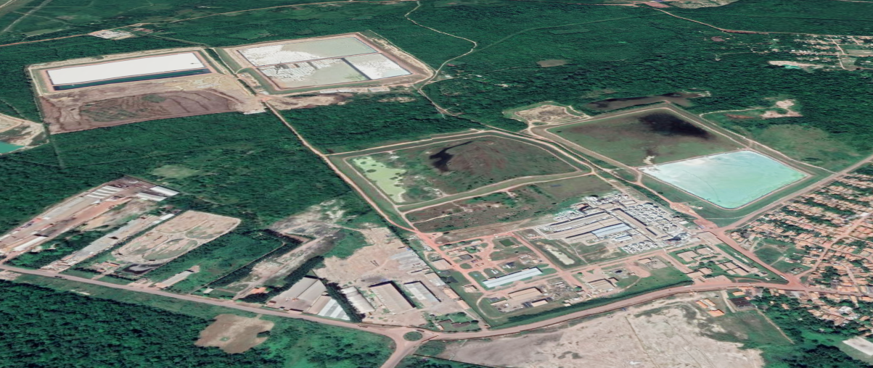

Fonte: Google Earth

Figura 1.2: Porto de Exportação de Caulim Hub Capim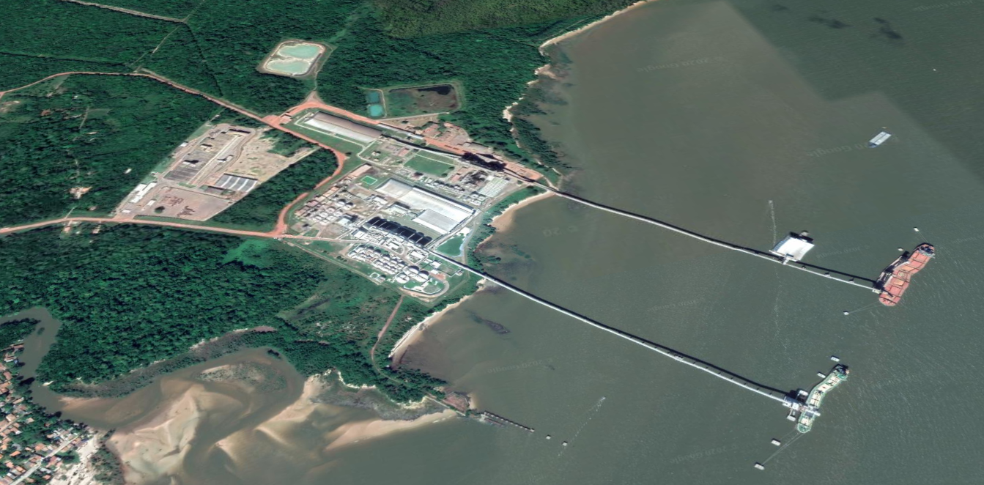

Fonte: Google Earth

Figura 1.3: Mina de Lavra de Caulim

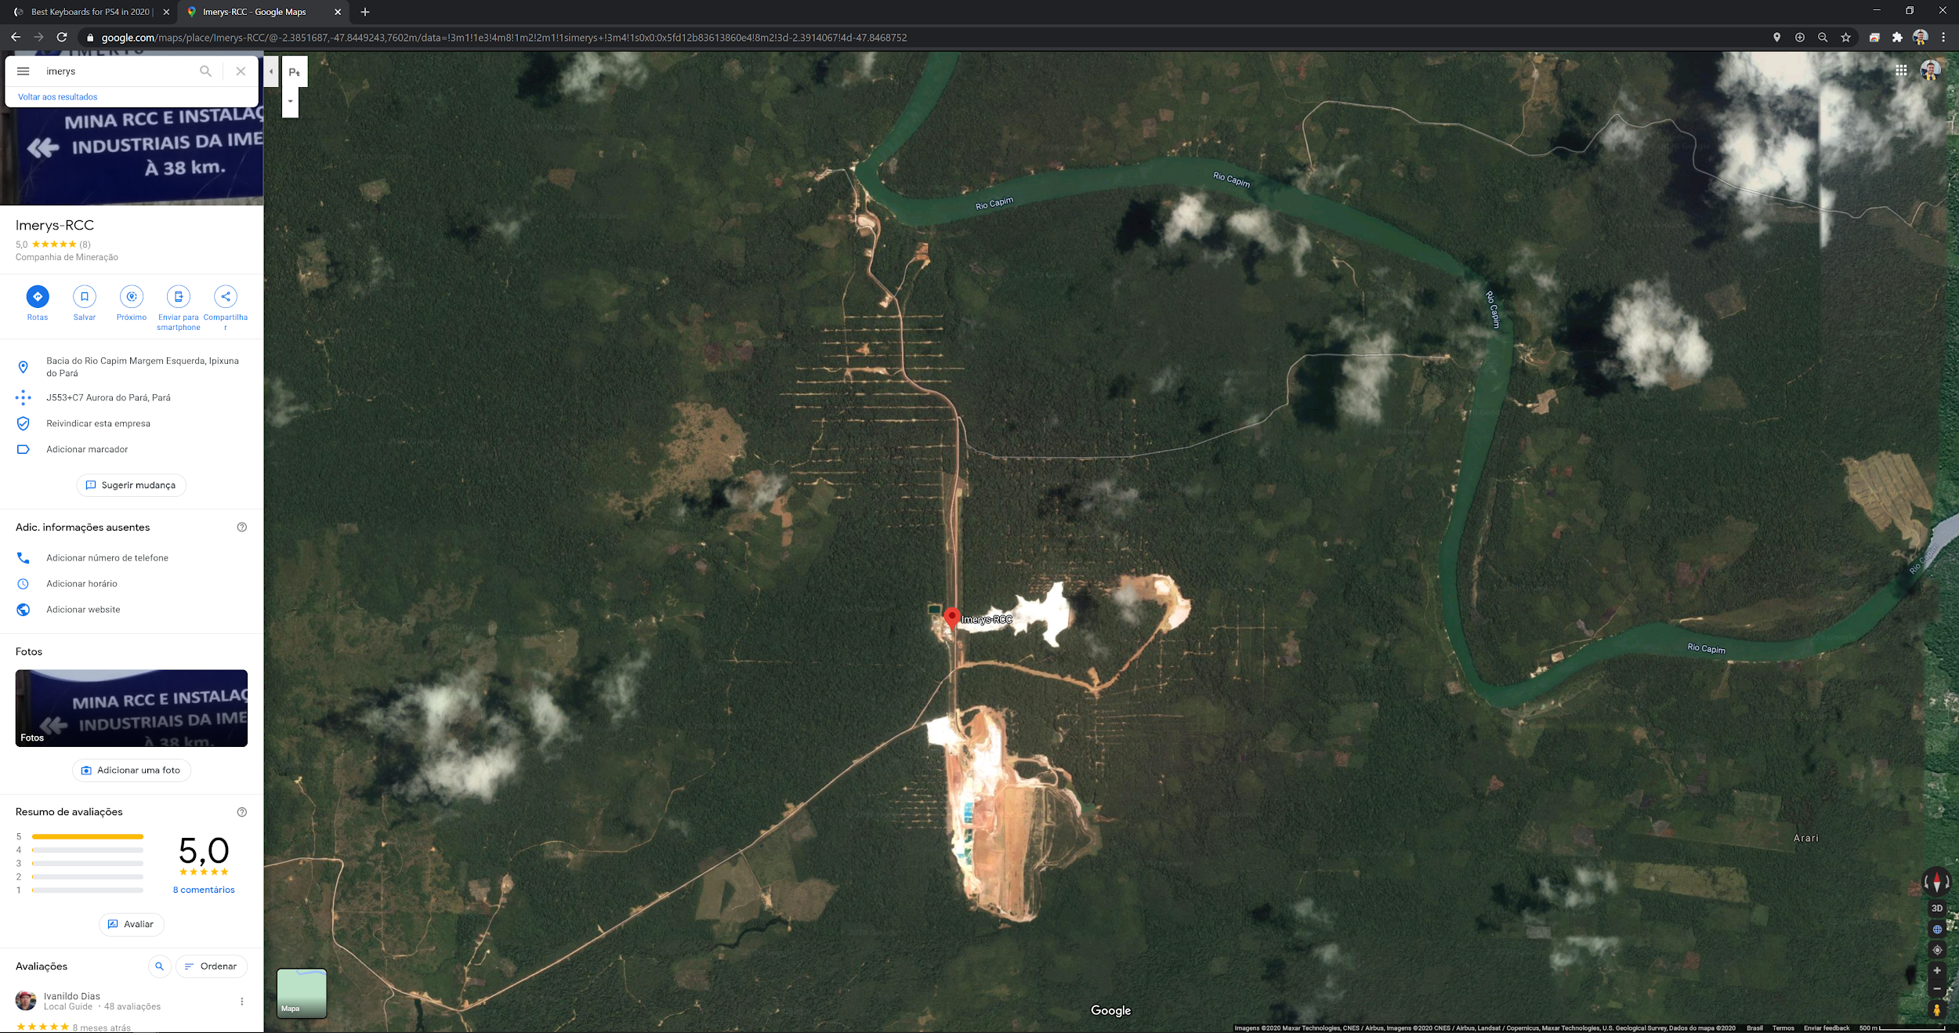

Fonte: Google Earth

Eficiência é fundamental para as operações da Imerys. Isso é demonstrado pela forma como a empresa combina tecnologia de ponta com excelência, sempre adicionando valor aos seus produtos e serviços, respeitando o meio ambiente.

O processo da Imerys apresenta uma trajetória de sucesso. Em 1996, primeiro ano de embarque do Caulim na então Rio Capim Caulim, a produção foi de 47 mil toneladas do produto. Atualmente, a capacidade de produção da empresa é de 1.600.000 toneladas ao ano, o que a torna a maior operação de caulim do mundo, atendendo largamente a indústria papeleira, além das demais aplicações nos processos de tinturaria, cerâmica e farmacêutica.

O processo de beneficiamento do caulim se faz em diversas etapas e gera sete produtos, que são diferenciados de acordo com a sua alvura e a sua granulação: DG - Delta Gloss, NP - Natural Platy, CC - Coarse Clay, SP - Super Platy, RG - Roto Gravura e SBF - Super Brightness.

Dentro desse contexto de produção de diversos produtos, a unidade de produção em Barcarena precisa operar 24 horas por dia durante 7 dias por semana, demandando uma alta performance dos equipamentos envolvidos. Com essa necessidade de desempenho, o alto estresse sofrido por esses equipamentos os torna rapidamente uma grande fonte de custos para a companhia, uma vez que demandam manutenção e acompanhamento mais próximo.

Para Mirshawa & Olmedo (1993), os custos gerados pela função manutenção são apenas uma parte do problema. Essa situação corresponde aos custos com mão-de-obra, ferramentas e instrumentos, sobressalentes, custo com contratação de serviços especializados e outros referentes à instalação ocupada pela equipe de manutenção (Figura 1.4 e Figura 1.5). Abaixo dessa parte visível, estão os maiores custos, invisíveis, que são os decorrentes da indisponibilidade do equipamento

Figura 1.4: Custo x Nível de Manutenção

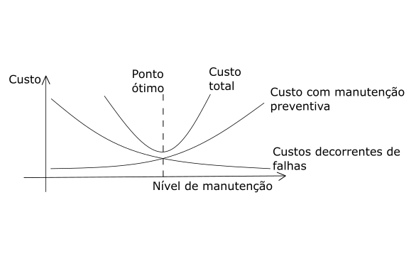

Fonte: Mirshawa & Olmedo

Figura 1.5: Lucro x Disponibilidade

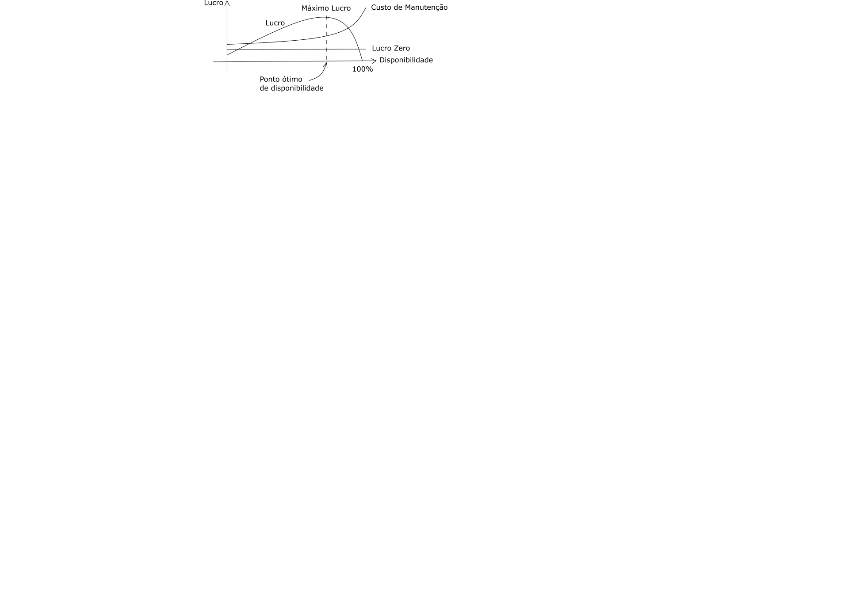

Fonte: Murty & Naikan

Ainda sobre as formas com que se podem ser prestadas custo de manutenção (Sejam elas as recomendações do fabricante, rotinas preventivas, manutenções corretiva, manutenções preditivas, inspeções detectivas...), o tópico é especialmente interessante quando se fala de equipamentos com alguns anos de uso, já que neste caso não necessariamente as recomendações do fabricante se aplicam, uma vez que essas não levam em consideração o desgaste coletivo das peças na maioria das vezes. Surge então o debate de como manter esses equipamentos da maneira mais íntegra possível.

Em Rausand & Vant (2008), destaca-se o desenvolvimento da teoria de confiabilidade na engenharia aeronáutica e posteriormente adotada pelos demais ramos da engenharia. Durante o desenvolvimento dessa teoria, houveram resultados divergentes de confiabilidade em dois equipamentos iguais, que receberam um mesmo plano de manutenção ao longo do tempo. A recomendação do fabricante, portanto, pode não ser obrigatoriamente seguida dado um certo período.

Aliado a isso, existe a necessidade constante de redução de custos operacionais dado o ambiente de alta competitividade e inovação das empresas. A flutuação de moedas internacionais para importação de peças, equipamentos defasados e planejamento de manutenção inadequado estão no centro desses projetos de inovação. Através dessa identificação de custos totais associados ao consumo de manutenção específico é que as companhias estarão aptas a reduzi-los.

Partindo destes princípios, é importante saber: o orçamento global de manutenção, o que a área em questão entrega, e posteriormente, o custo encadeado por área a fim de entender ganhos e custos de projetos. Assim pode-se dizer com mais exatidão quais os setores necessitam de eficientização, podendo-se fazer mudanças no planejamento de manutenção, fornecedores e regime de funcionamento dos equipamentos.

Os resultados mostrados pelo código mostraram informações relevantes para o levantamento do processo de manutenção do site. Com isso, espera-se obter informações relevantes que irão melhorar a rotina de planejamento de manutenção, otimizando custo a serem reservados, frequência de compra no setor de almoxarifado e uma melhor alocação de mão de obra da empresa.

1.3 OBJETIVOS

**1.3.1 OBJETIVO GERAL**

Desenvolver uma ferramenta que permita ao usuário o acompanhamento da confiabilidade de um equipamento do parque industrial de forma a permitir a previsão do desempenho deste, conforme o perfil de falhas listado no banco de dados de paradas de equipamentos.

**1.3.2 OBJETIVOS ESPECÍFICOS**

(i) Viabilizar manutenção centrada em confiabilidade na companhia;

(ii) Construir gráficos de Pareto para a causa de parada de acordo com cada um dos modos de falha do equipamento;

(iii) Disponibilizar dados de confiabilidade de cada equipamento segundo cada um dos modos de falha listados no seu respectivo gráfico de Pareto de falhas;

(iv) Identificar modos de falha que, caso sofram intervenções, trarão os maiores ganhos para a companhia em termos de não interrupção da linha de produção.

1.4 ESTRUTURA ORGANIZACIONAL

O presente trabalho executado na companhia Imerys Performance Minerals South America HUB Capim Site Barcarena (IMERYS PM SA HUB CAPIM BARCARENA) objetivou desenvolver um protótipo de código em Python 3.6 que viabilizasse o início desses estudos. Para isso, foram utilizados bancos de dados já disponibilizados pelo setor de Tecnologia da Informação (TI). A partir desses dados coletados foram aplicadas fórmulas de probabilidade clássica e metodologia padrão de confiabilidade.

No capítulo 2, foi feita uma introdução da empresa que gerou o banco de dados utilizado neste trabalho.

No capítulo 3 tem-se uma revisão da teoria de confiabilidade baseada na probabilidade e estatística clássica. Apresentam-se as considerações teóricas feitas para a execução do trabalho.

No capítulo 4 é apresentada a plataforma e a linguagem de programação que foi utilizada. Em um segundo momento temos o código comentado e considerações sobre o seu comportamento.

Finalmente, temos as considerações sobre esse trabalho, ganhos para a companhia e rotina dos funcionários e uma introdução a projetos futuros. Como anexo temos uma cópia na íntegra do código desenvolvido.

**2. CONCEITOS FUNDAMENTAIS**

2.1 Introdução à Manutenção

Neste capítulo busca-se apresentar os conceitos fundamentais relacionados à gestão de manutenção baseada em confiabilidade. Entra-se no mérito da qualidade do produto entregue por um equipamento a depender da estratégia de manutenção empregada, como a confiabilidade se insere nesse contexto e de que maneira podem-se fazer as devidas mensurações numéricas.

2.2 Qualidade

Pode ser definida através de dois conceitos. O primeiro seria a capacidade de desenvolver produtos que incorporem especificações otimizadas para atender a necessidade dos usuários. O segundo diz respeito à redução da variabilidade entre os produtos gerados em linha de produção.

No sentido do segundo conceito, Lewis (1996) faz uma classificação para as possíveis fontes de variabilidade:

(i) Variabilidade dos processos de manufatura: O primeiro item de Lewis é a principal causa de falhas precoces em um equipamento. Práticas de controle da qualidade de processos diminuem essas fontes de variabilidade.

(ii) variabilidade no ambiente operacional: gera variabilidades aleatórias nos ítens, projetos de produtos robustos geralmente diminuem essa fonte.

(iii) deterioração do produto: leva a falhas por deterioração e desgaste dos itens. A manutenção preventiva diminui a ocorrência e intensidade dessa fonte de variabilidade.

2.3 Confiabilidade

É associada à operação bem sucedida de um produto ou sistema, onde há ausência de quebras e falhas. No campo da engenharia, é necessária uma mensuração qualitativa em termos de probabilidade de falha.

Segundo Leemin (1995), *“a confiabilidade de um item corresponde a sua probabilidade de desempenhar adequadamente o seu propósito especificado, por um determinado período de tempo e sob condições ambientais predeterminadas”*.

É assumido que na maior parte das situações o objeto de estudo seja um sistema, constituído de vários componentes em diferentes arranjos. Isso acontece porque é mais válido conhecer a confiabilidade de cada item para que se tenham mais informações sobre os modos de falha aos quais o objeto de estudo está sujeito.

Portanto, a confiabilidade pode ser definida como a probabilidade de bom funcionamento. Pelo axioma clássico, é um valor contido no intervalo de 0 à 1. Existindo então um sistema que opera a 100 horas, com dois componentes e respectivas confiabilidades C¹ e C², tem-se que a confiabilidade do sistema será C¹xC² neste instante.

No exemplo, fica claro que a confiabilidade é mensurada partir de um intervalo de tempo de operação, o que implica em algumas consequências:

(i) O analista deve definir uma unidade de tempo, minutos, horas e dias, para realização das análises;

(ii) Os modelos que descrevem os tempos até falha utilizam a variável aleatória T para descrever a falha e o tempo de falha de um item;

(iii) O termo tempo não deve ser interpretado literalmente, já que em muitos contextos o número de ciclos pode representar o tempo até a falha de um ítem;

(iv) Confiabilidade deve ser associada a um período de tempo ou duração de missão, isto por que não faz sentido dizer a confiabilidade de um dado equipamento é 0,8 sem especificar o período de tempo;

(v) A definição do que é usado para medir a vida útil de um ítem nem sempre está evidente. Em uma lâmpada, por exemplo, considera-se o número de horas de funcionamento até a falha dado o número de acionamentos

2.4 Função Risco

Conhecida como taxa de falha ou taxa de risco, pode ser considerada a medida de confiabilidade mais difundida na prática. É a quantidade de risco associada ao tempo t.

Basicamente, o risco pode ser dado em termos de falhas por unidade de tempo. O formato da função risco é um indicativo da forma com que a unidade produtiva envelhece, conforme mostra a Figura 2.1.

Figura 2.1: Função Risco pelo Tempo (Curva da Banheira)

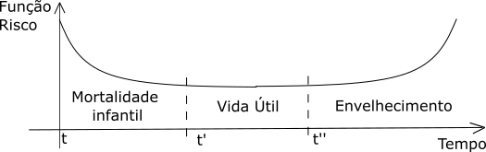

Fonte: FOGLIATTO, Flavio

2.5 Distribuição Exponencial

A função exponencial é usada nos estudos de engenharia de confiabilidade para descrever sistemas com taxa de falhas constantes. Neste caso tais sistemas apresentam função densidade de probabilidade dada por:

(2.1)

Por se tratar de uma distribuição contínua com função risco constante, além da simplicidade de expressões difundiu bastante o seu uso na área. Esse foi o modelo usado para a fase experimental deste trabalho. Para as representações de valores de confiabilidade para t > 0, tem-se os parâmetros descritos a seguir:

**2.5.1. Tempo Médio Entre Falhas (MTBF):** Indica o tempo médio que separa duas ocorrências no equipamento em questão.

(2.2)

**2.5.2 Coeficiente Lambda :** Coeficiente taxa de falha, puramente matemático, sendo o inverso do tempo médio entre as paradas.

(2.3)

**2.5.3 Função Risco :** Se o coeficiente lambda for visualizado ao longo do tempo, tem-se então a função risco.

(2.4)

**2.5.4 Função Densidade de Probabilidade de Falha :** Indica a chance de que o equipamento apresente alguma falha dado um tempo no futuro.

(2.5)

**2.5.5 Função de Confiabilidade :** Indica a chance de que o equipamento apresente bom funcionamento dado um tempo no futuro.

(2.6)

Para uma aplicação básica da teoria de confiabilidade, se faz necessária o uso do Tempo médio entre falhas (), Coeficiente Lambda () e Função de Confiabilidade .

Buscando uma aplicação mais complexa, pode-se levar em consideração a Função Risco em algum modelo que não assuma o seu valor constante, bem como a Função Densidade de Probabilidade de Falha . As funções de Risco e probabilidade de falha não serão abordadas por estarem fora do escopo deste trabalho.

**2.5.6 Propriedades:**

Existem três importantes propriedades relacionadas ao modelo de Distribuição Exponencial:

(i) Supõem-se que as unidade tem uma mesma confiabilidade para qualquer t, independente de sua idade ou tempo de uso. Essa propriedade é válida principalmente para unidades elétricas, quando se quer falar de unidades que podem apresentar desgaste ou fadiga deve-se limitar o estudo ao período de vida útil do equipamento (Figura 2.1).

(ii) Assumindo que os intervalos de tempo são variáveis exponenciais independentes e igualmente espaçadas pode-se então delimitar o intervalo de confiança relacionado ao Coeficiente Lambda ():

< < (2.7)

(iii) Caso as unidades sejam submetidos a estresses de carga de forma aleatória e o tempo de submissão seja modelado por uma distribuição exponencial com parâmetro , então essa quantidade de submissões no intervalo segue uma distribuição de Poisson com parâmetros .t. Essa propriedade é fundamental na modelagem da garantia de produtos.

2.6 Conclusões Iniciais

Em termos matemáticos, a função risco é um decaimento de valor de probabilidade que tende a se aproximar do valor zero quando não se tem o regime de manutenção mais correto. Assim, o acompanhamento de confiabilidade de um equipamento tende a contribuir para o correto acompanhamento desse decaimento.

A partir daqui, será implementado por meio de Python um código que simula as etapas de cálculo de confiabilidade em um dado período de tempo, segundo as fórmulas apresentadas nesta seção.

Não será necessário, entretanto, a aplicação da fórmula 2.1, 2.5 e 2.7 para que se encontre esse indicador. A equação 2.1 foi citada para exemplificar o tipo de decaimento que modelou o projeto, a função 2.5 foi tida como constante para esse estudo, e o coeficiente de confiabilidade ilustrado pela equação 2.7 não irá se alterar para o período selecionado.

**3. CONFIABILIDADE EM TEMPO REAL COM A FERRAMENTA GOOGLE COLLABORATORY RESEARCH**

3.1 CIÊNCIA DE DADOS E A INDÚSTRIA

A Ciência de Dados, ou Data Science, surge com a necessidade de entender melhor uma dada situação tendo como base seu histórico. A popularização desse termo se deu concomitantemente à facilidade com que se passou a gerar dados. Hoje os dados são um dos pilares da indústria moderna, aumentando consideravelmente a demanda por cientistas de dados.

Segundo Bauer (2018), *“O cientista de dados deve demonstrar competências interdisciplinares (habilidades de análise, conhecimentos de engenharia, domínio do tópico do conhecimento etc.), o que torna um desafio a formação e educação desse tipo de profissional”*

Atualmente, o principal meio de aplicação de técnicas de Data Science é a linguagem de programação Python, por ser classificada como uma linguagem de alto nível (funções e estrutura simples) e ter boa precisão matemática. A seguir, apresenta-se a plataforma em que este trabalho foi desenvolvido.

3.2 INTRODUÇÃO AO GOOGLE COLAB

O Google Colab é uma ferramenta online gratuita hospedada no Google que tem como objetivo incentivar a pesquisa de Mineração de Dados, Data Science, Aprendizado de Máquina e Inteligência Artificial. É uma ferramenta inspirada no Jupyter Notebook, na qual são criadas sequências de células que podem conter informação em texto ou códigos executáveis com suas respectivas saídas. [BISONG, 2019]

A ferramenta do Google mostrou-se bastante flexível, com um uso bastante intuitivo. Entre os seus benefícios, tem-se:

(i) Suporte para Python 2.7 e Python 3.6;

(ii) Aceleração de GPU gratuita, onde se torna possível criar scripts para processamento de fontes de dados gráficos;

(iii) Bibliotecas e funções pré-instaladas: Todas as principais bibliotecas e funções para Python, como o TensorFlow, o Scikit-learn, o Matplotlib, entre muitas outras, estão pré-instaladas e prontas para serem importadas;

(iv) Recurso de colaboração (funciona com uma equipe igual ao Google Docs): o Google Colab permite que os desenvolvedores usem e compartilhem o Jupyter notebook entre si sem precisar baixar, instalar ou executar qualquer coisa que não seja um navegador;

(v) Os notebooks do Google Colab são armazenados no Google Drive;

(vi) Por ser uma ferramenta conectável ao Google Drive, ela possui todas as funcionalidades de compartilhamento de um Google Docs comum.

A funcionalidade (vi), conectividade ao Google Drive, mostrou-se especialmente importante, por conta de que o trabalho foi desenvolvido em um período de distanciamento social. Ela tornou o feedback acerca do código muito mais simples e instantâneo. Outro ponto de destaque foi a interação com outros sites no desenvolvimento e precisão da ferramenta. Por ser uma empresa baseada em vários países e totalmente adepta às ferramentas Google, essa etapa se mostrou menos complexa do que poderia ser. A Figura 3.1 mostra o arquivo inicial da ferramenta Google COLAB.

Figura 3.1: Arquivo ‘Welcome to Colaboratory’

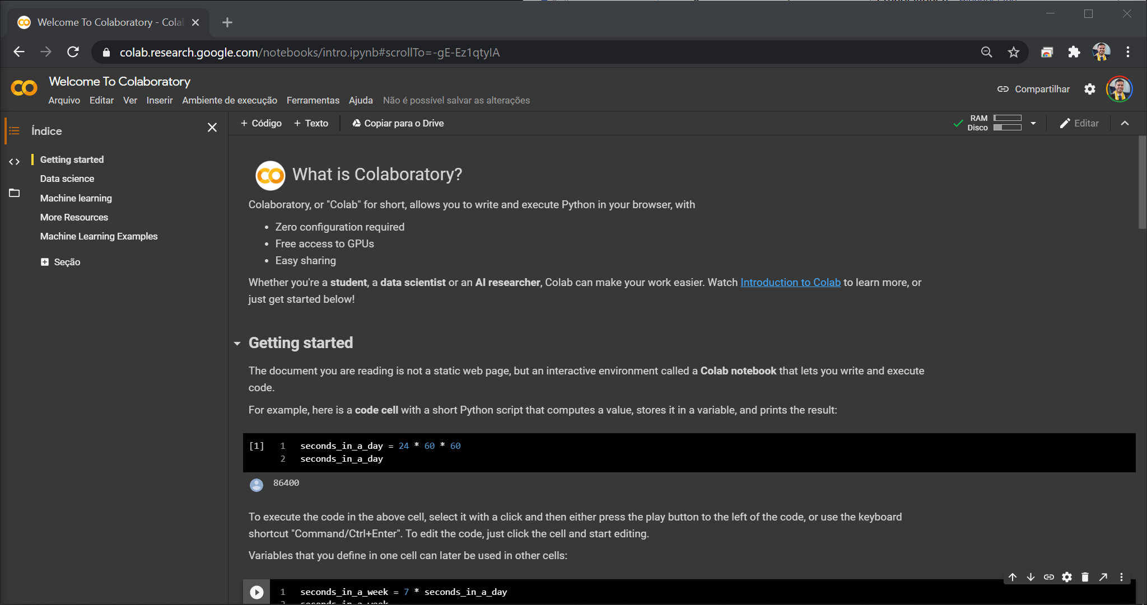

Fonte: Google LLC

Dando ênfase à possibilidade de Data Science ofertada pelo programa, o trabalho aplicou as funcionalidades das bibliotecas que dizem respeito à linguagem Python 3.6. A escolha dessa linguagem se deu por ser ela hoje a mais utilizada no meio acadêmico devido a sua alta precisão decimal e funções dedicadas. [MCKINNEY, 2019]

3.3. CRIANDO CONEXÕES COM O OBJETIVO DA APLICAÇÃO DE DATA SCIENCE

Por ser uma ferramenta integrada ao pacote Google G Suit, criar conexões entre as diversas ferramentas online é uma tarefa simples. Para isso, utilizam-se funções de autorização de conexão entre a conta Google que executa o código e o servidor Google Cloud SDK que irá fazer o processamento dos comandos em código.

O Google Cloud SKL nada mais é do que um conjunto de ferramentas que podem ser acessadas por linhas de códigos. Elas vão desde Cloud Storage (Serviço de computação de informações em nuvem) à Big Query (Serviço de armazenagem de dados em nuvem). Neste trabalho será usada a função de Cloud Storage por conta de que o Google Colab usa essa funcionalidade por padrão.

Para que se tenha acesso à função Cloud Storage, precisa-se usar o protocolo de conexão do Google Colab (Figura 3.2) autorizando a conexão ao armazenamento em nuvem da conta que está executando o código (Figura 3.3)

Figura 3.2: Dando acesso ao Google Cloud SDK à conta Google que executa o código

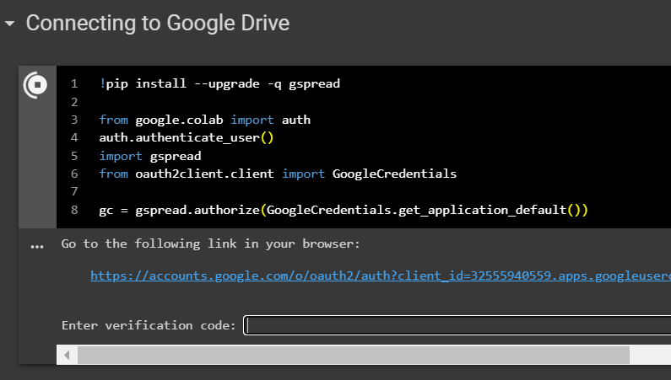

Fonte: Autor

Figura 3.3: Selecionando a conta que o Google Cloud SDK terá acesso

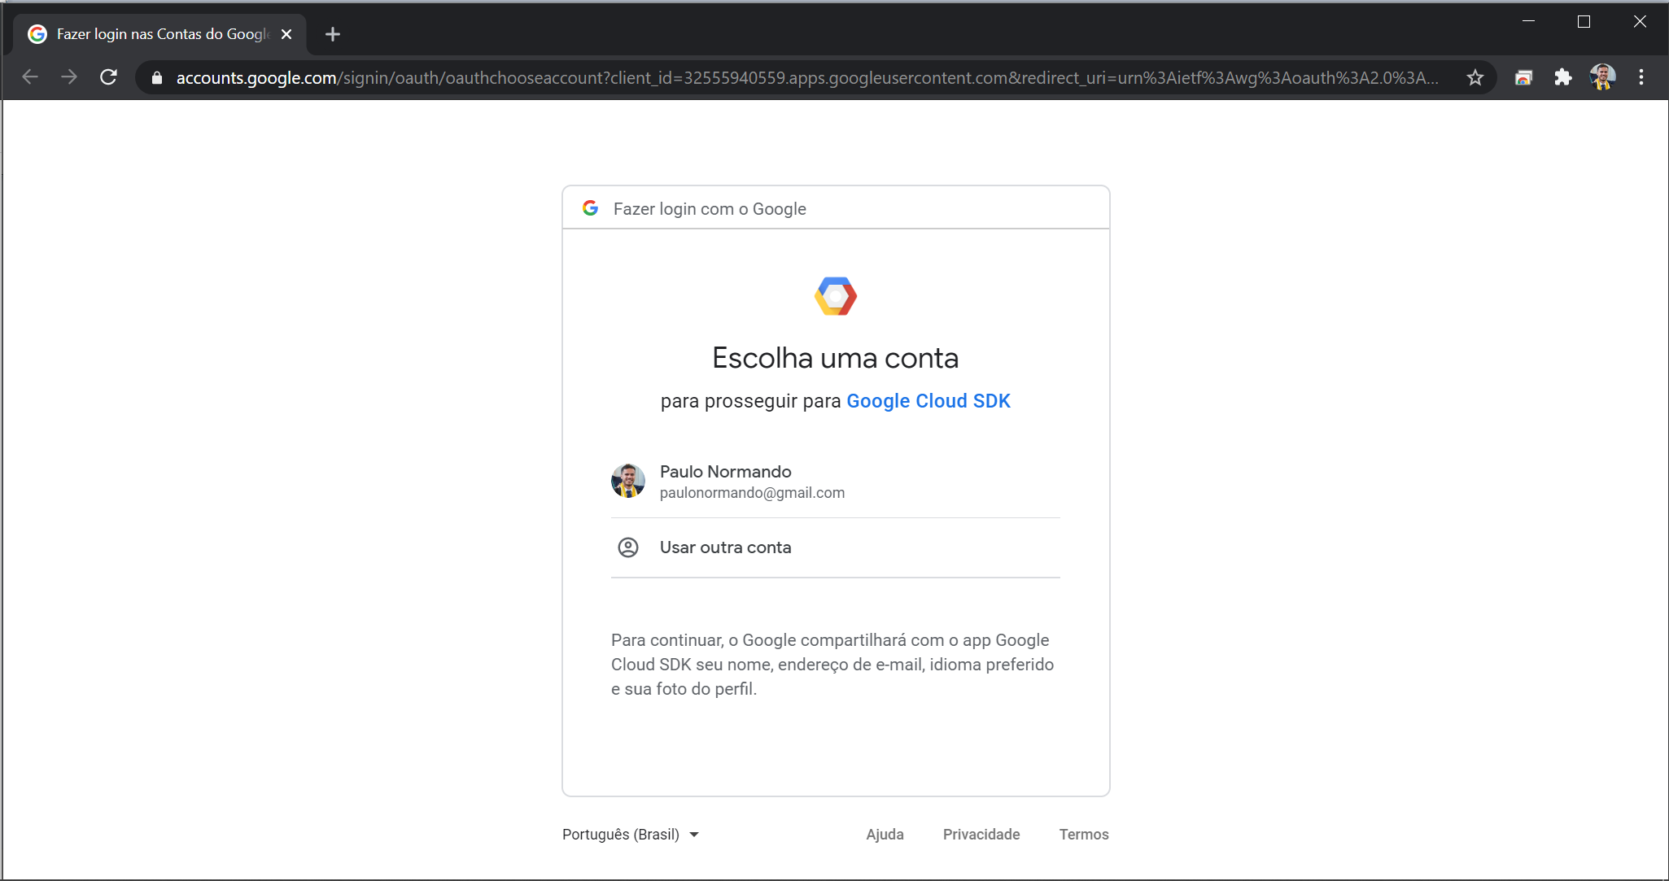

Fonte: Autor

Executada a conexão via código, tem-se acesso ao Google Drive pela conta indicada e a possibilidade de gerenciamento de todos os arquivos ligados à ela. A partir deste ponto será feita a conexão com a base de dados que está hospedada neste Google Drive e que será o objeto da aplicação tratada neste trabalho.

A seguir, será feita a importação de algumas bibliotecas relevantes para esse código (Figura 3.4). Numpy e Pandas são as bibliotecas mais utilizadas hoje no que diz respeito à Data Science com Pyhton. As bibliotecas Matplot, Scipy e Math são ferramentas auxiliares para o desenvolvimento deste trabalho.

Figura 3.4: Importação da biblioteca Pandas, Numpy, Matplot, Scipy e Math

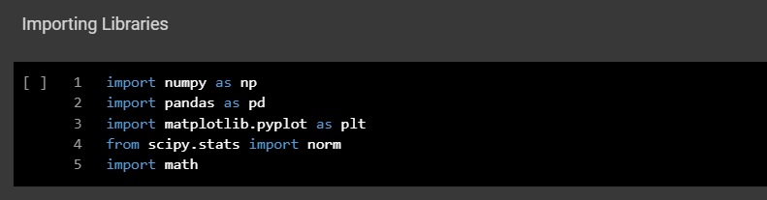

Fonte: Autor

Figura 3.5: Indicando a fonte de dados

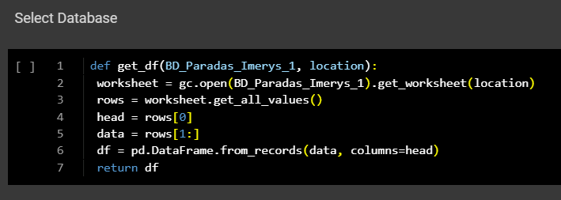

Fonte: Autor

Na figura 3.5, criou-se uma função para que seja escolhida a fonte de dados que está alocada na nuvem da conta que iniciou o código. A fonte de dados é um Google Sheets, atualizado diariamente pelo departamento de Tecnologia da Informação (TI). da Imerys Performance Minerals South Americas Caulim. Neste banco de dados, ver figura 3.6, tem-se a especificação de paradas de equipamentos com campos de área de atuação do equipamento, período de parada, especificação do componente defeituoso (componente causa). No decorrer da aplicação, serão disponibilizados todos os campos.

Figura 3.6: Banco de dados de paradas de equipamentos Imerys PM SA Caulim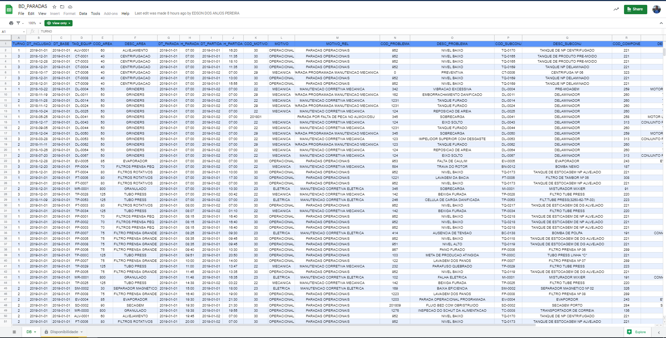

Fonte: Autor

Por linha de código, podem-se visualizar os dados importados, da maneira que estão dispostos no banco de dados de paradas de equipamentos, para o Google Colab da maneira exemplificada na Figura 3.7:

Figura 3.7: Verificação da alocação do banco de dados indicado no Google Colab

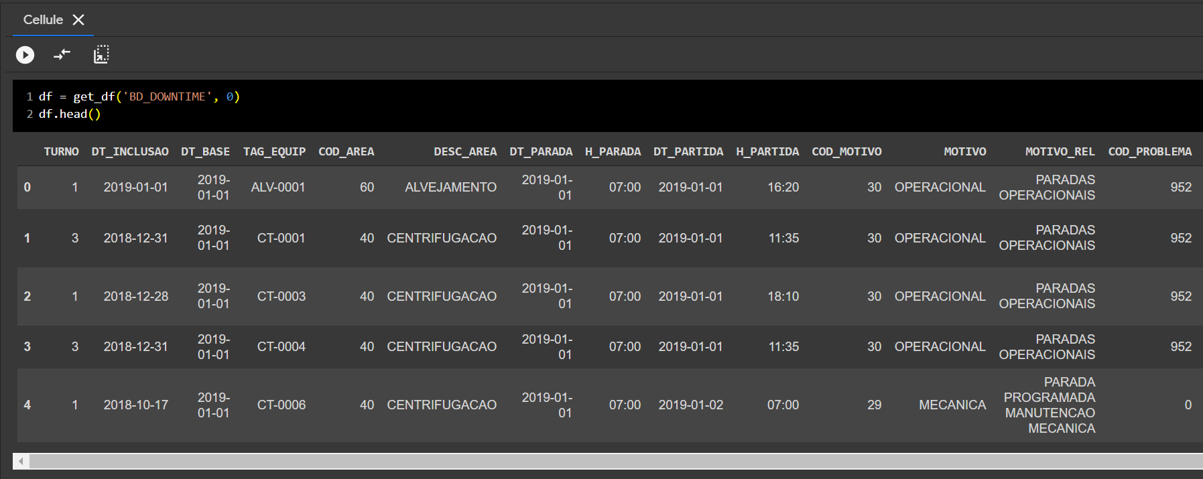

Fonte: Autor

3.4. DESCRIÇÃO ESTATÍSTICA DOS DADOS BRUTOS

Feita a alocação do banco de dados, pode-se fazer uma breve descrição estatística (Figua 3.8) dos dados brutos graças ao uso do *dataframe* via biblioteca Pandas. Por ser uma biblioteca dedicada a grandes bancos, existem algumas funcionalidades como a função *.describle()*.

Figura 3.8: Descrição estatística básica dos dados brutos 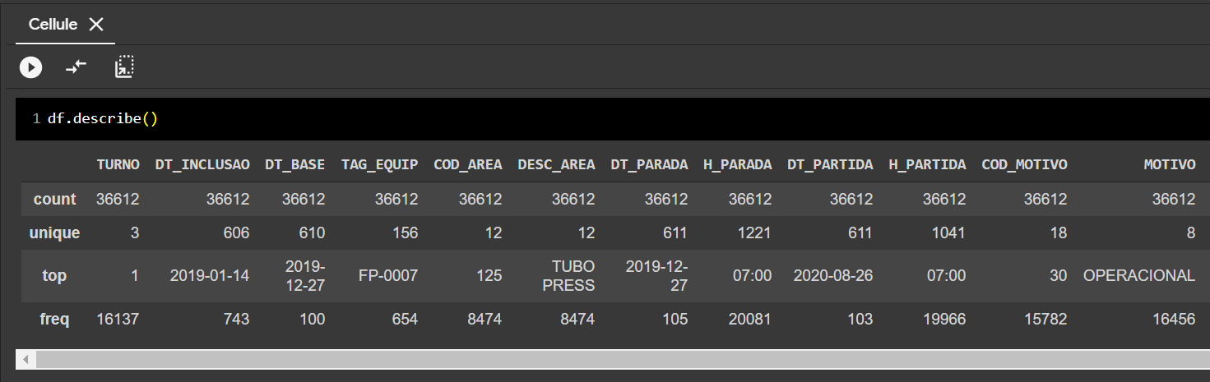

Fonte: Autor

O não tratamento dos dados brutos pode gerar muitas informações que na maioria das vezes não trazem nenhum poder de decisão. Neste banco de dados tem-se todas as informações de paradas de todos os equipamentos, desde 01 de janeiro de 2019. Assim, é importante fazer filtragens para que se tenha informações mais fidedignas.

A partir daqui, delimitam-se períodos de tempo, áreas específicas e campos de informação mais relevantes para desenhar as características de confiabilidade dos equipamentos.

3.5. TRATAMENTO DO BANCO DE DADOS

Explorando o arquivo original no Google Sheets, foi possível notar que alguns campos não estavam sendo lidos corretamente. Isso ficou claro no campo ‘TOTAL_PARADAS’, que lista o tempo que aquela ocorrência durou, onde por conta de uma diferença de orientação de casa decimal os dados de tempo foram lidos como informações textuais. (O Google Colab usa formatação dos Estados Unidos, então casas decimais são dividas por ponto. No caso, o banco de dados estava usando vírgula).

Conseguiu-se fazer a alteração via código com a expressão mostrada na Figura 3.9.

Figura 3.9: Redefinição da coluna ‘TOTAL_PARADAS’ para *float*

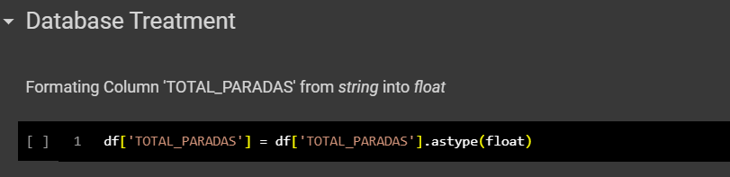

Fonte: Autor

A partir desse ponto, tem-se os dados com unidades definidas, entretanto, pela Figura 3.7, fica claro que muitas informações não são relevantes neste momento. Para este trabalho, precisa-se triangular a falha a partir do tempo de parada, área e componente em um certo período de tempo. Para isso, filtra-se o banco de dados com uma função (Figura 3.10), que delimita os dados a um período especificado, para uma determinada área da fábrica a fim de obter uma informação mais precisa para um dado componente.

Figura 3.10: Função delimitadora de informações

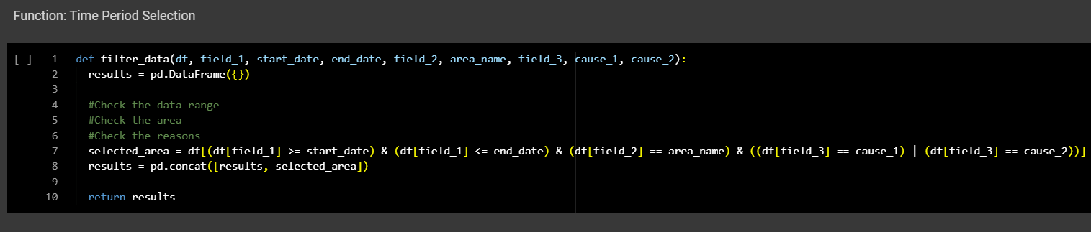

Fonte: Autor

Na função da Figura 3.10, foram criados campos para seleção dos dados conforme uma área específica, um certo período do ano, e por tipo de falha: elétricas e mecânicas. Essas duas últimas informações são as demandas para o início de um estudo de confiabilidade [FOGLIATTO, Flávio. 2009]. Já a delimitação de uma área específica traduz-se em uma informação que trará mais poder de decisão do que se fizesse para a fábrica inteira. Da mesma forma, fazemos a delimitação do período de tempo da amostragem na Figura 3.11.

Figura 3.11: Escolha de um período para os dados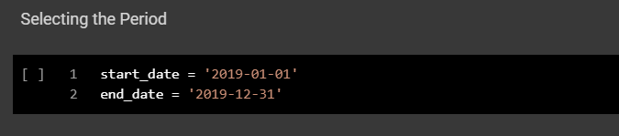

Fonte: Autor

Feita a escolha do período que compreende o ano inteiro de 2019, deve-se escolher uma das áreas disponíveis na fábrica. Fazendo uma contagem de linhas por área, observa-se que o TUBO PRESS é a área que mais gerou ordens de serviço/ocorrências no período, isto é, acumulou o maior número de paradas sejam de natureza elétrica ou mecânica. Por isso, é uma área que sofre muita cobrança no que diz respeito ao input de informações por parte dos operadores. Tudo isso nos leva a concluir que os dados dessa área são os mais confiáveis da fábrica.

Assim, fazendo o agrupamento dos dados por área da fábrica, fica claro que o TUBO PRESS de fato é o setor que mais gerou ordens de serviço com os dados disponibilizados conforme mostra a Figura 3.12.

Figura 3.12: Contagem de linhas por área da fábrica

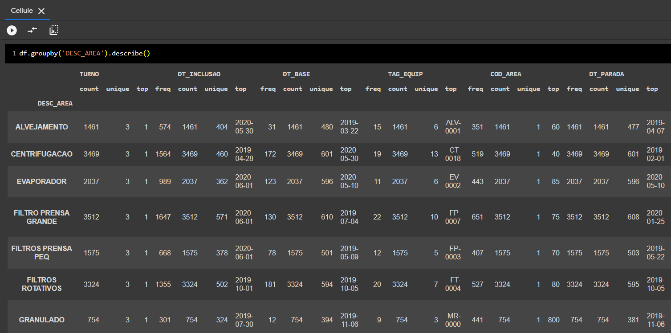

Fonte: Autor

Fazendo uso da função definida na figura 3.10, foi delimitado o *dataframe* de forma que tenhamos dados da área ‘TUBO PRESS’ no período de 2019. Essa operação tem como resultado a figura 3.9.

Figura 3.13: Aplicando a função filtro à área TUBO PRESS, no ano de 2019, com dados paradas de natureza elétrica e mecânica.

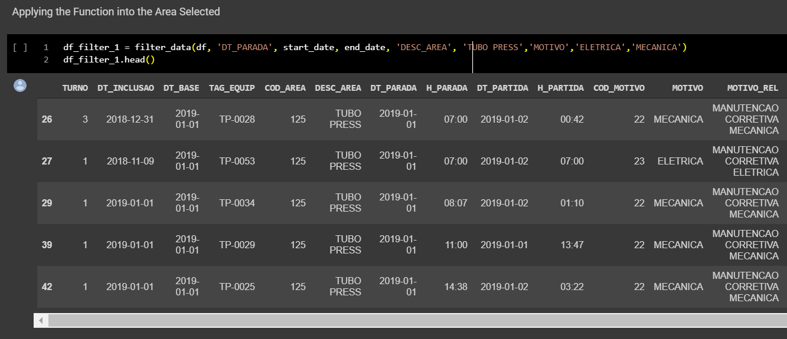

Fonte: Autor

3.6. DESCRIÇÃO ESTATÍSTICA BÁSICA DOS DADOS FILTRADOS

Tendo os dados filtrados, pode-se ter uma breve descrição com a função *.describle()*. Por agora possuem-se informações um pouco mais específicas, pode-se então gerar uma série de novas informações com a mesma função, como mostra a Figura 3.14.

Figura 3.14: Descrição do ‘TOTAL_PARADAS’ do TUBO PRESS em 2019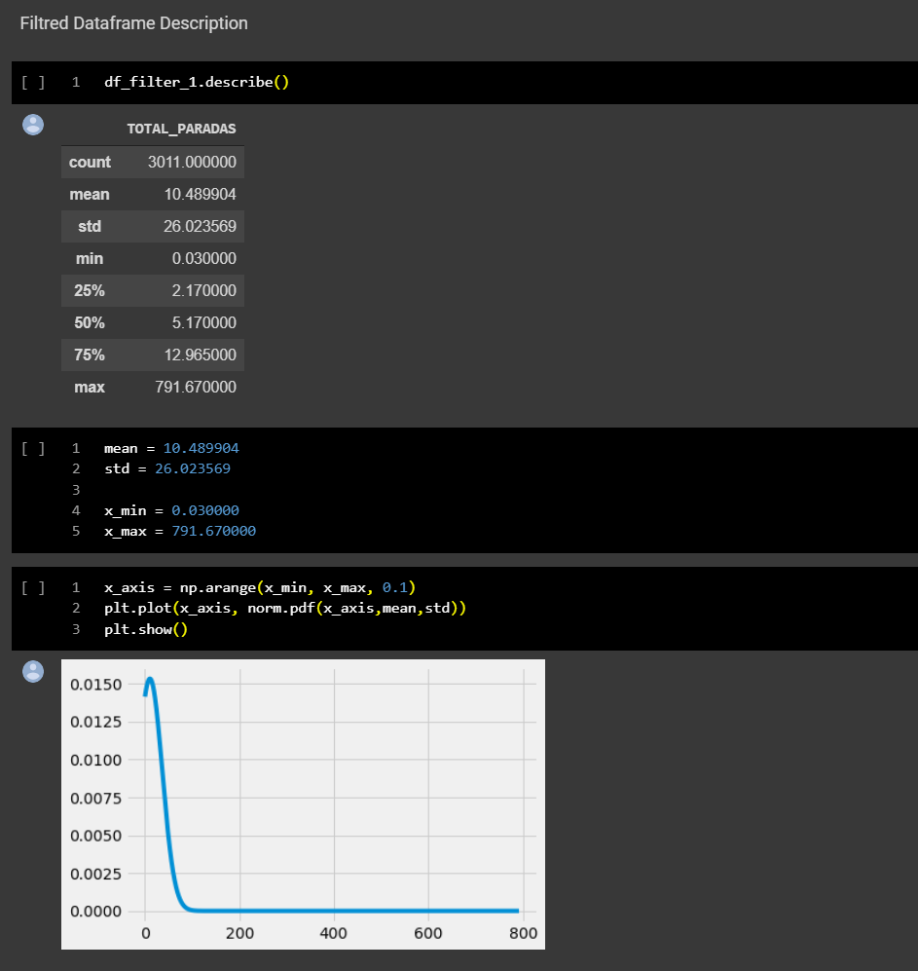

Fonte: Autor

Na Figura 3.14, tem-se que em 2019 o TUBO PRESS teve 3011 ocorrências com uma média de 10.489 horas por ocorrência, e um desvio padrão de 26.0235 neste período. Seguindo uma distribuição normal, o menor tempo de parada foi de 0.03 horas e o máximo foi de 791.67 horas, onde cerca de 25% desses dados delimitaram-se a 2,17 horas, 50% a 5.17 horas e 75% a 12.965 horas. Essas paradas encontram-se em uma distribuição normal com assimetria positiva, com uma curva leptocúrtica, indicando que temos uma frequência de paradas muito grande em eventos de curta duração.

De posse dessas informações pode-se filtrar o dataframe mais uma vez, agora excluindo informações que não nos trarão poder de decisão como: ‘TURNO’, ‘COD_AREA’, ‘DT_BASE’ e as demais colunas que não entram no cálculo de confiabilidade, dando início a gráfico de Pareto das falhas.

Figura 3.15: Definição da função para plot de paretos

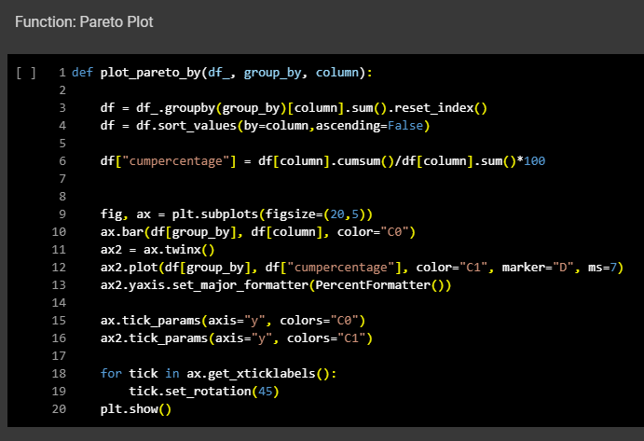

Fonte: Autor

Figura 3.16: Dataframe do Tube Press com colunas filtradas

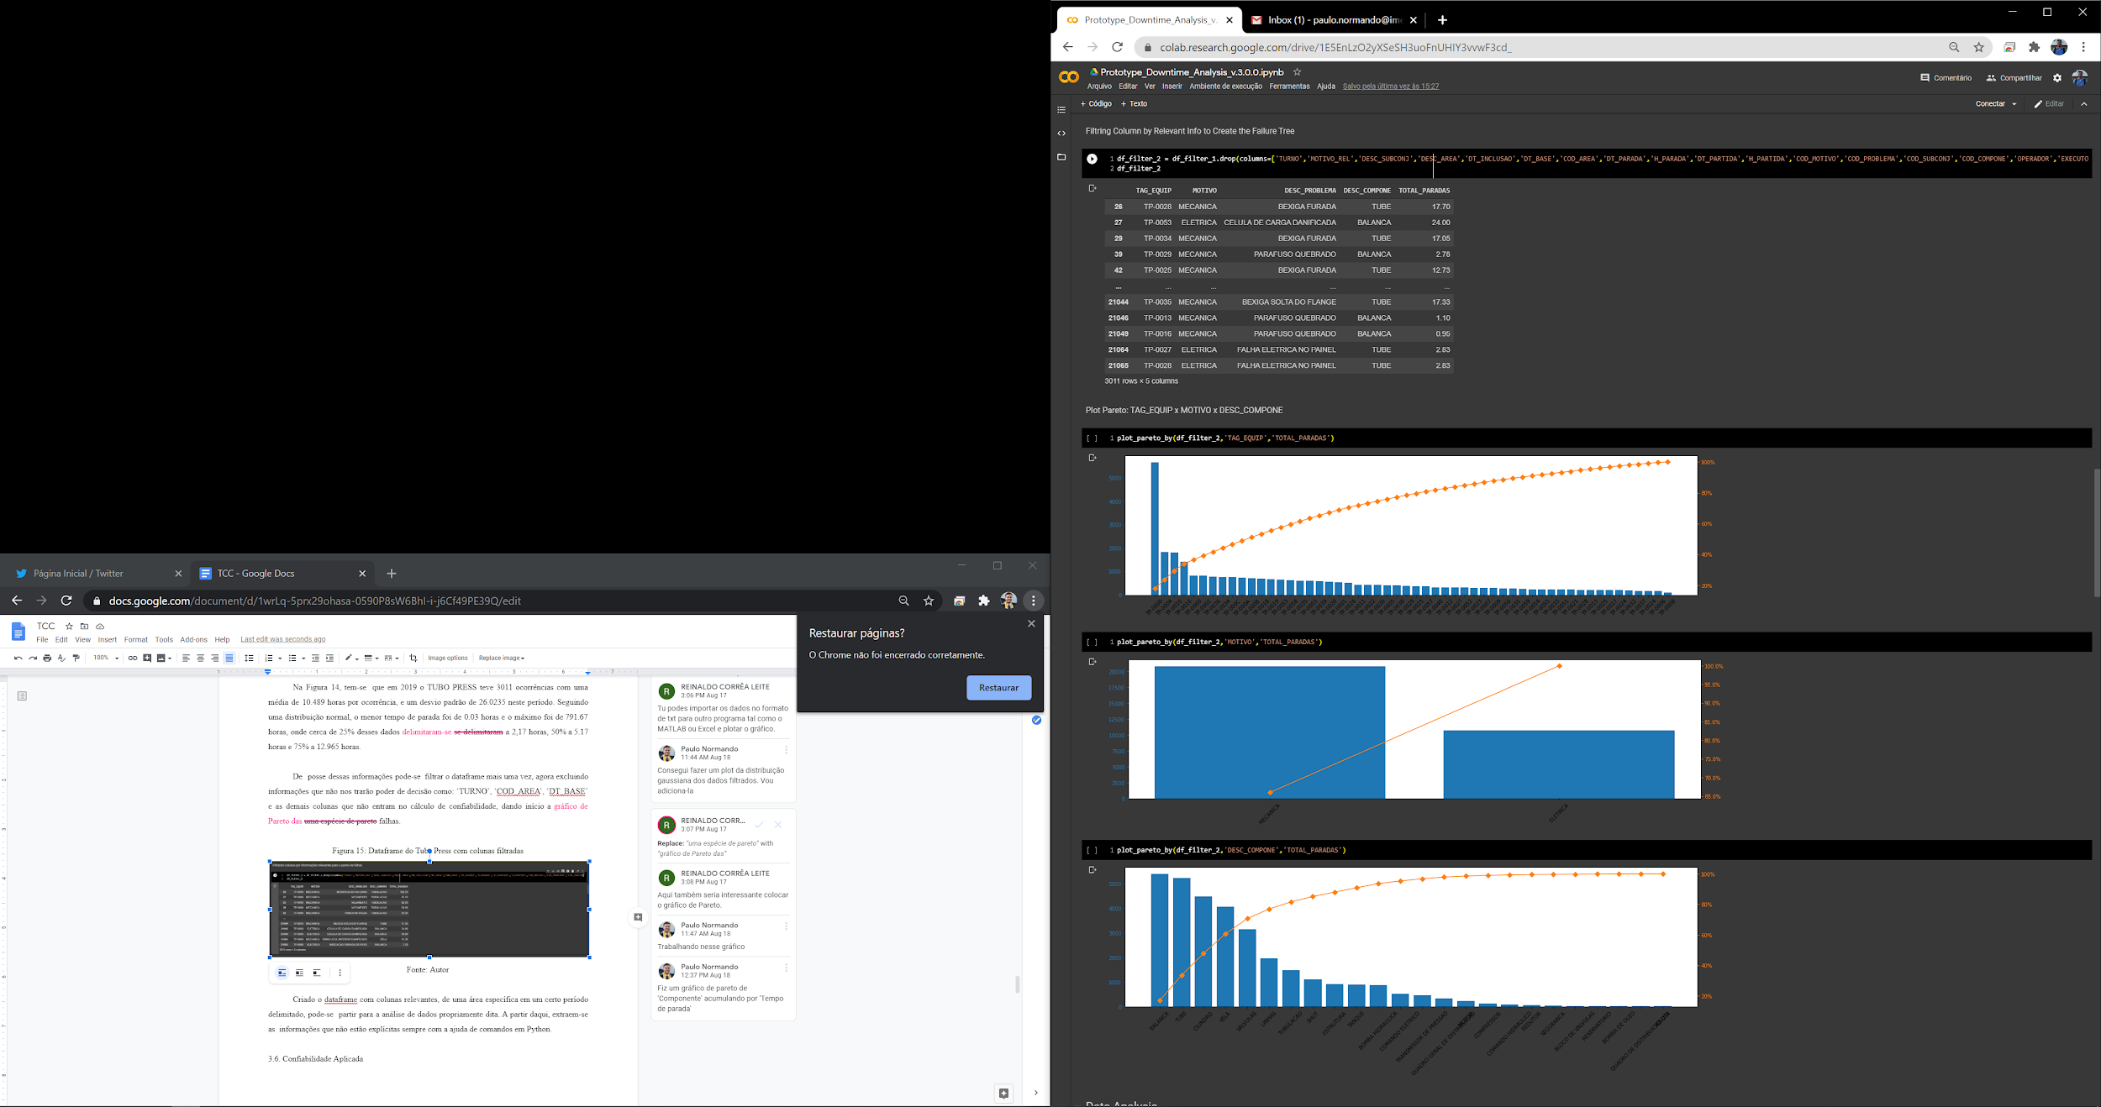

Fonte: Autor

Criado o dataframe com colunas relevantes, de uma área específica em um certo período delimitado, pode-se partir para a análise de dados propriamente dita. A partir daqui, extraem-se as informações que não estão explícitas sempre com a ajuda de comandos em Python.

3.7. CONFIABILIDADE APLICADA

Neste momento, o *dataframe* possui os campos de TAG_EQUIP, MOTIVO, DESC_PROBLEMA, DESC_COMPONE e TOTAL_PARADAS. Cria-se uma nova coluna em que será atribuído o número 1 para cada linha de ocorrência, para servir de contador. Segue na figura 23 como se encontra o *dataframe* até aqui.

Figura 3.17: Atribuição de um contador para as ocorrências

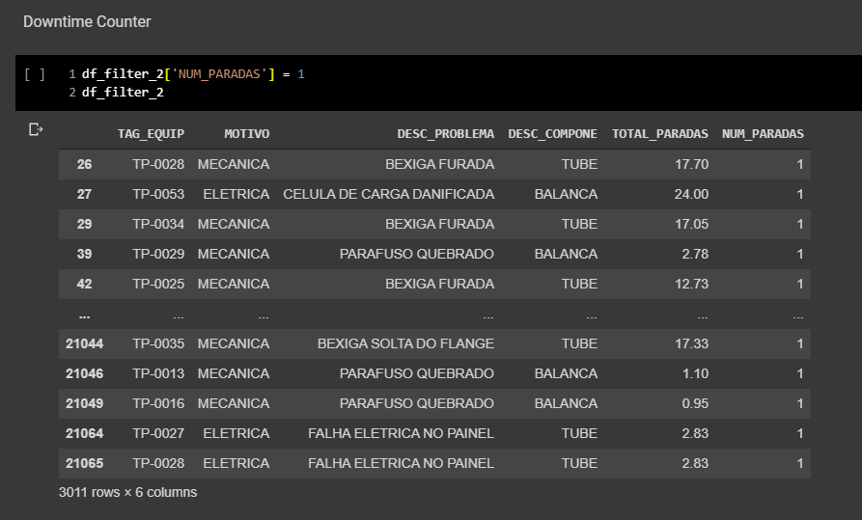

Fonte: Autor

Agora, pode-se atribuir os dados por cada uma das TAGs na área, lembrando que a TAG nada mais é do que a identificação do equipamento no sistema de Enterprise Resource Planning (ERP) de manutenção da empresa. Se um componente falha, essa ocorrência é atribuída a TAG referente ao equipamento.

Essa unificação por TAG irá facilitar a visualização do gráfico de Pareto das falhas e assim identificam-se os componentes mais problemáticos de cada uma dessas TAGs. O contador implementado na imagem 23 irá deixar clara qual é a TAG com o maior número de ocorrências no período.

Figura 3.18: Número de ocorrências por TAG

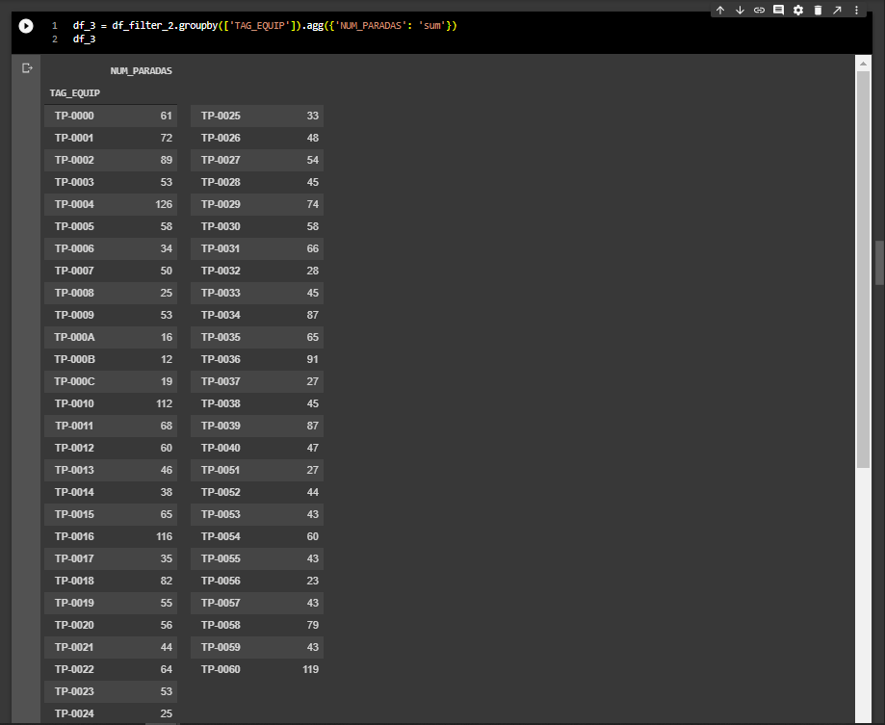

Fonte: Autor

Nota-se que no período escolhido, o equipamento com a TAG TP-0004 foi o que teve mais ocorrências, 126 no ano de 2019. Podemos então criar uma função que faça escolha da TAG, assim será possível criar um gráfico de Pareto identificando o componente que mais causa problema naquela unidade produtora.

Essa função de escolha trará uma informação mais específica, e portanto, mais confiável para toda de decisão em tempo real.

Figura 3.19: Função para filtrar o Dataframe por TAG

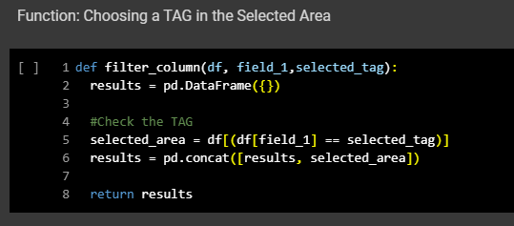

Fonte: Autor

Figura 3.20: Dataframe Filtrado por TAG TP-0004

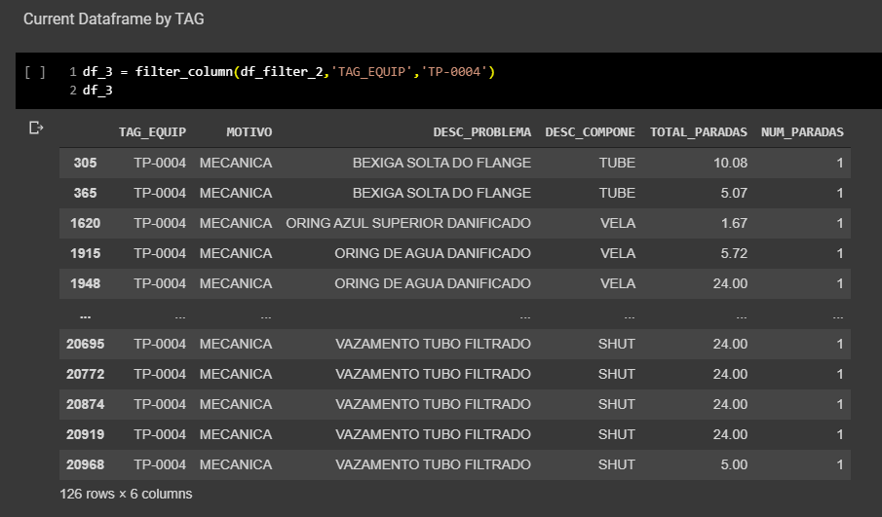

Fonte: Autor

Tendo em mãos o novo dataframe filtrado, podem-se fazer agrupamentos das informações de acordo com a sequência lógica de grandeza da coluna. O proposto foi que se iniciasse por TAG (unidade produtora) até chegar no menor componente disponível para ação de manutenção.

Figura 3.21: Pareto de problemas na TAG TP-0004 em 2019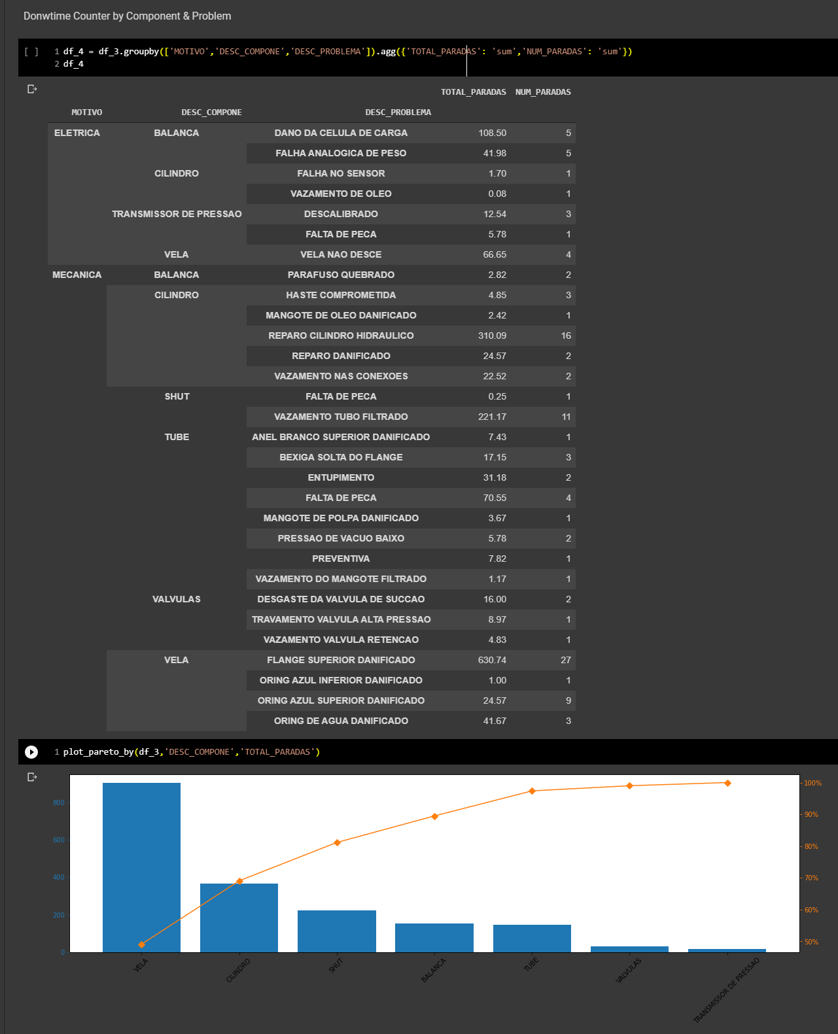

Fonte: Autor

Pode-se então extrair, baseado no período selecionado na figura 3.11 o tempo em que se teve o funcionamento correto de cada um dos componentes:

Figura 3.22: Tempo de funcionamento

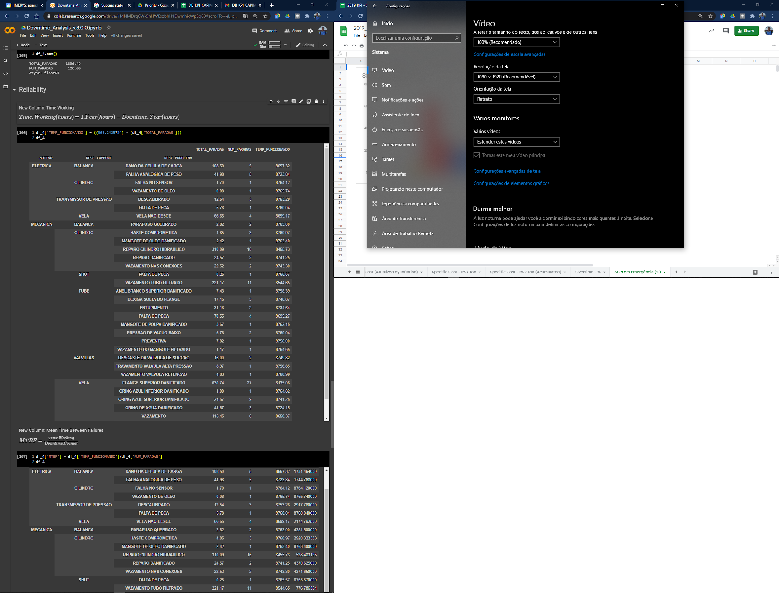

Fonte: Autor

Onde o tempo de funcionamento é o tempo em horas do período selecionado (período de 1 ano), menos o tempo em que aquele modo de falha ficou ativo.

O passo seguinte é o cálculo do tempo médio entre essas paradas (MTBF), que nada mais é do que o tempo de funcionamento dividido pelo número de ocorrências:

Figura 3.23: Tempo Médio entre os modos de falha

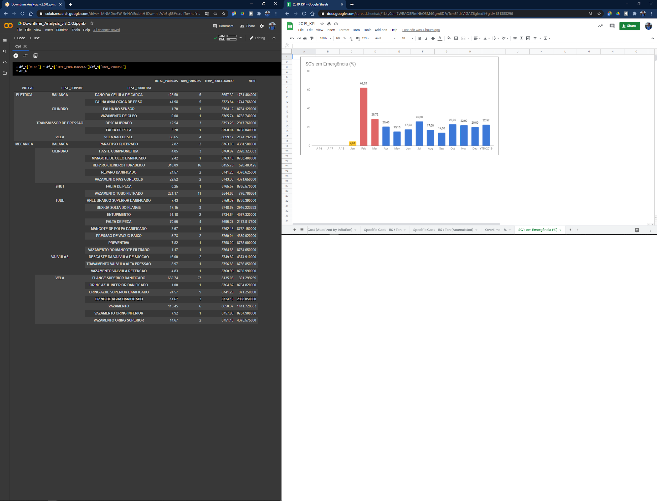

Fonte: Autor

Assim, podemos calcular a Taxa de Falha (), que é dada pelo inverso do tempo médio entre as falhas.

Figura 3.24: Taxa de Falha ()

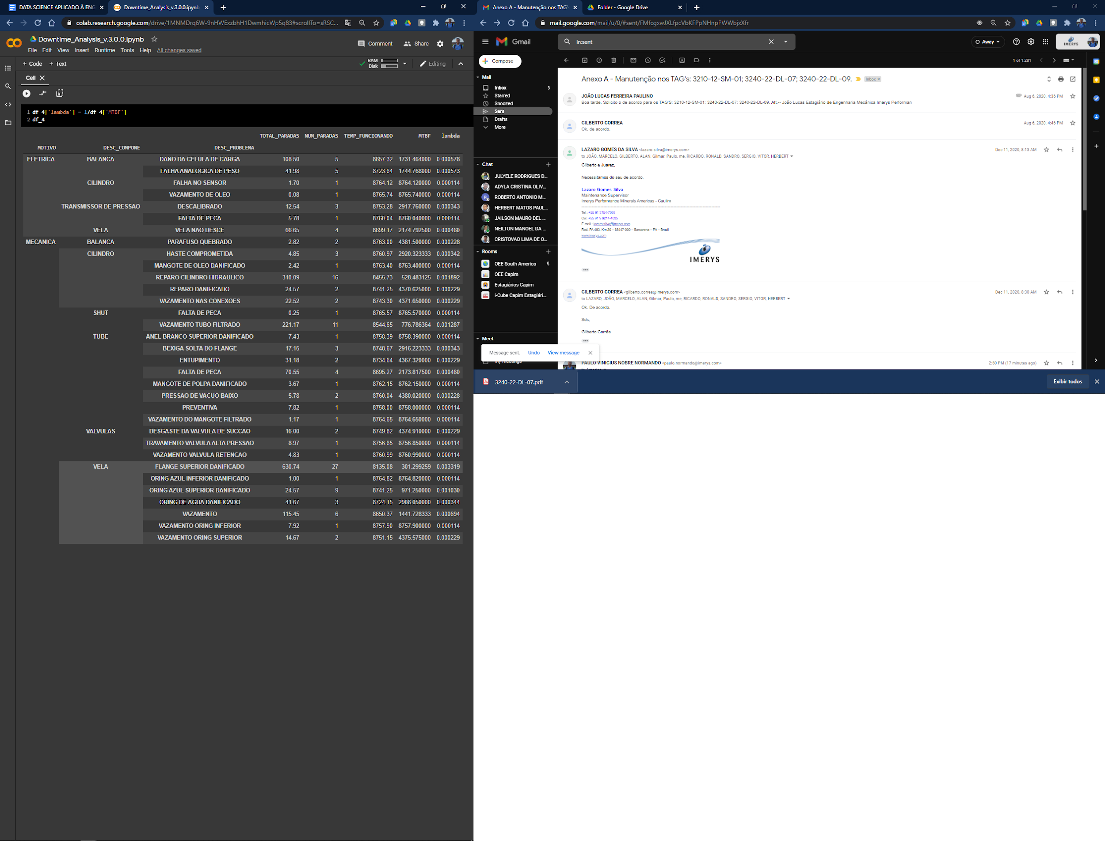

Fonte: Autor

Tendo a Taxa de Falha () para cada modo de falha pode-se escolher um período no futuro, em dias, para estimar a sua confiabilidade. Isto é, calcula-se a probabilidade de um bom funcionamento dado o modo de falha. Para esse cálculo, escolheu-se 30 dias no futuro.

Figura 3.25: Função Confiabilidade por modo de falha 30 dias no futuro

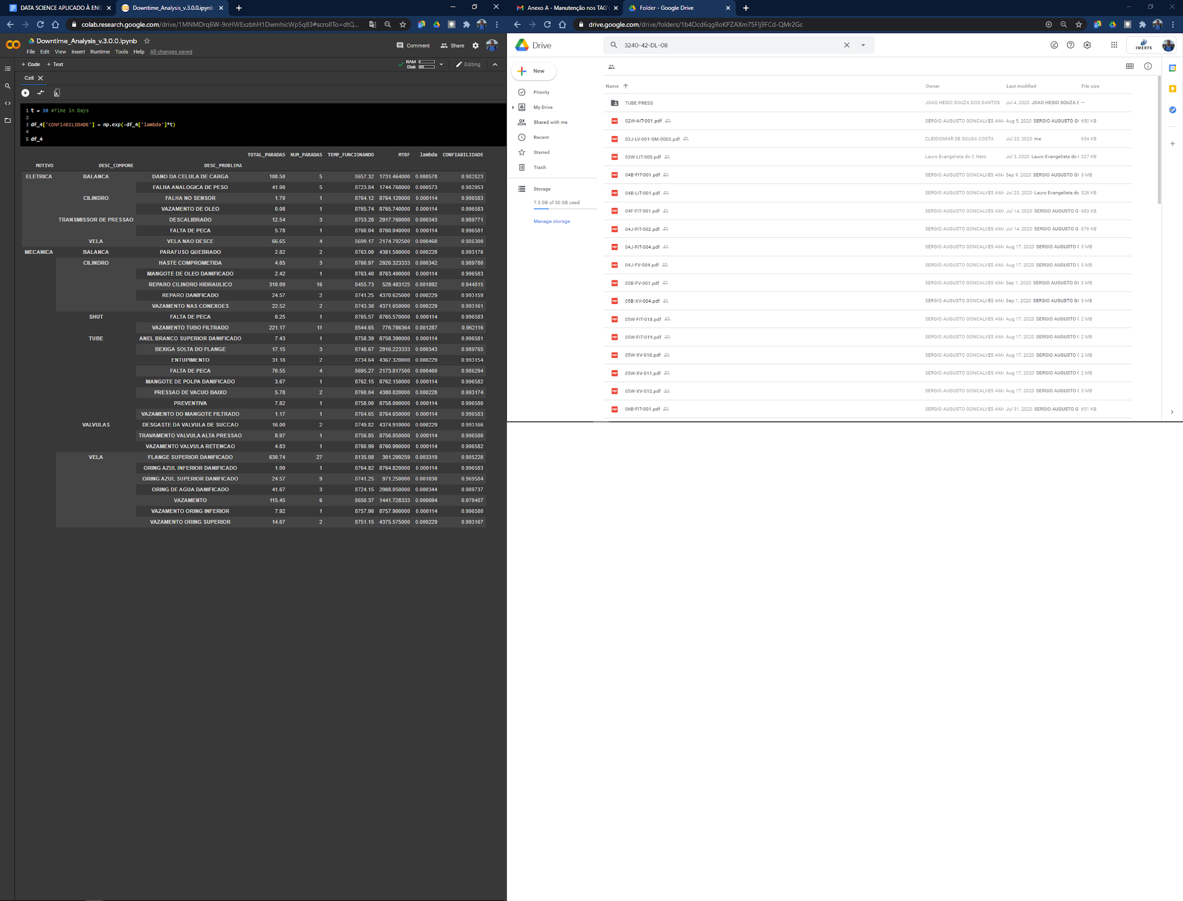

Fonte: Autor

Entendendo que adotou-se como período de observação o ano de 2019 e suas ocorrências, sabe-se hoje qual a probabilidade de bom funcionamento do equipamento em questão 30 dias no futuro, isto é, a probabilidade no dia 30 de janeiro de 2020.

Podemos fazer aglomerações de dados, de forma que possamos obter outras informações acerca da confiabilidade do equipamento. Agrupando pelo critério “MOTIVO” ou “DESC_COMPONE”, obtem-se a confiabilidade do sistema elétrico e mecânico, ou ainda do componente. Para isso faz-se o produto da confiabilidade de cada modo de falha.

Figura 3.26: Função Confiabilidade por componente 30 dias no futuro

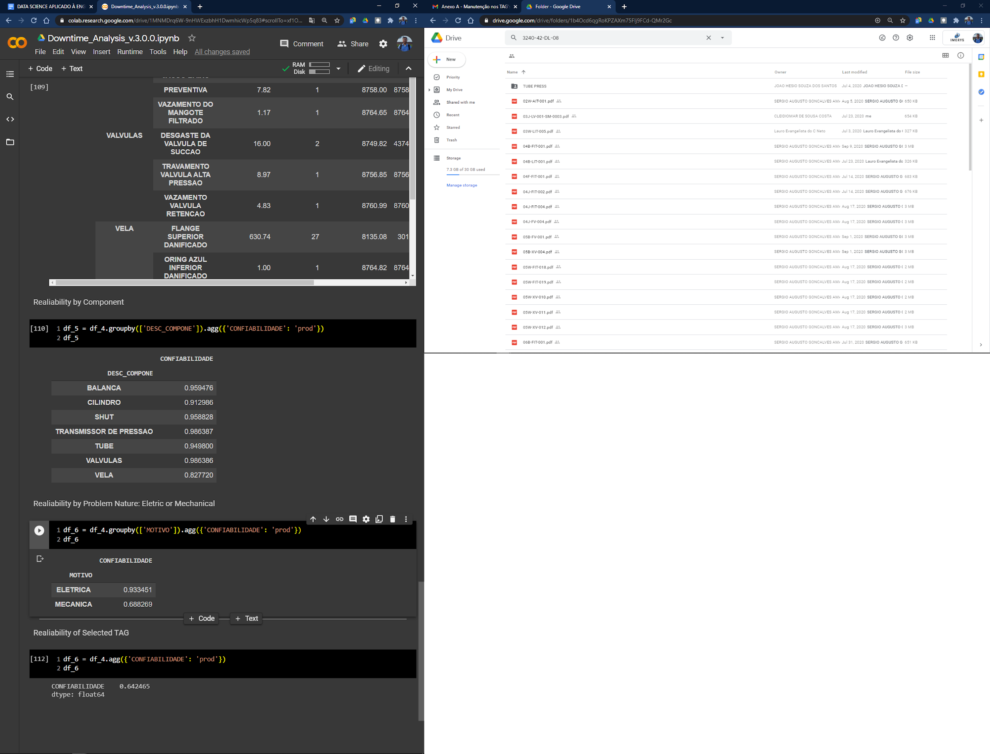

Fonte: Autor

Figura 3.27: Função Confiabilidade por sistema 30 dias no futuro

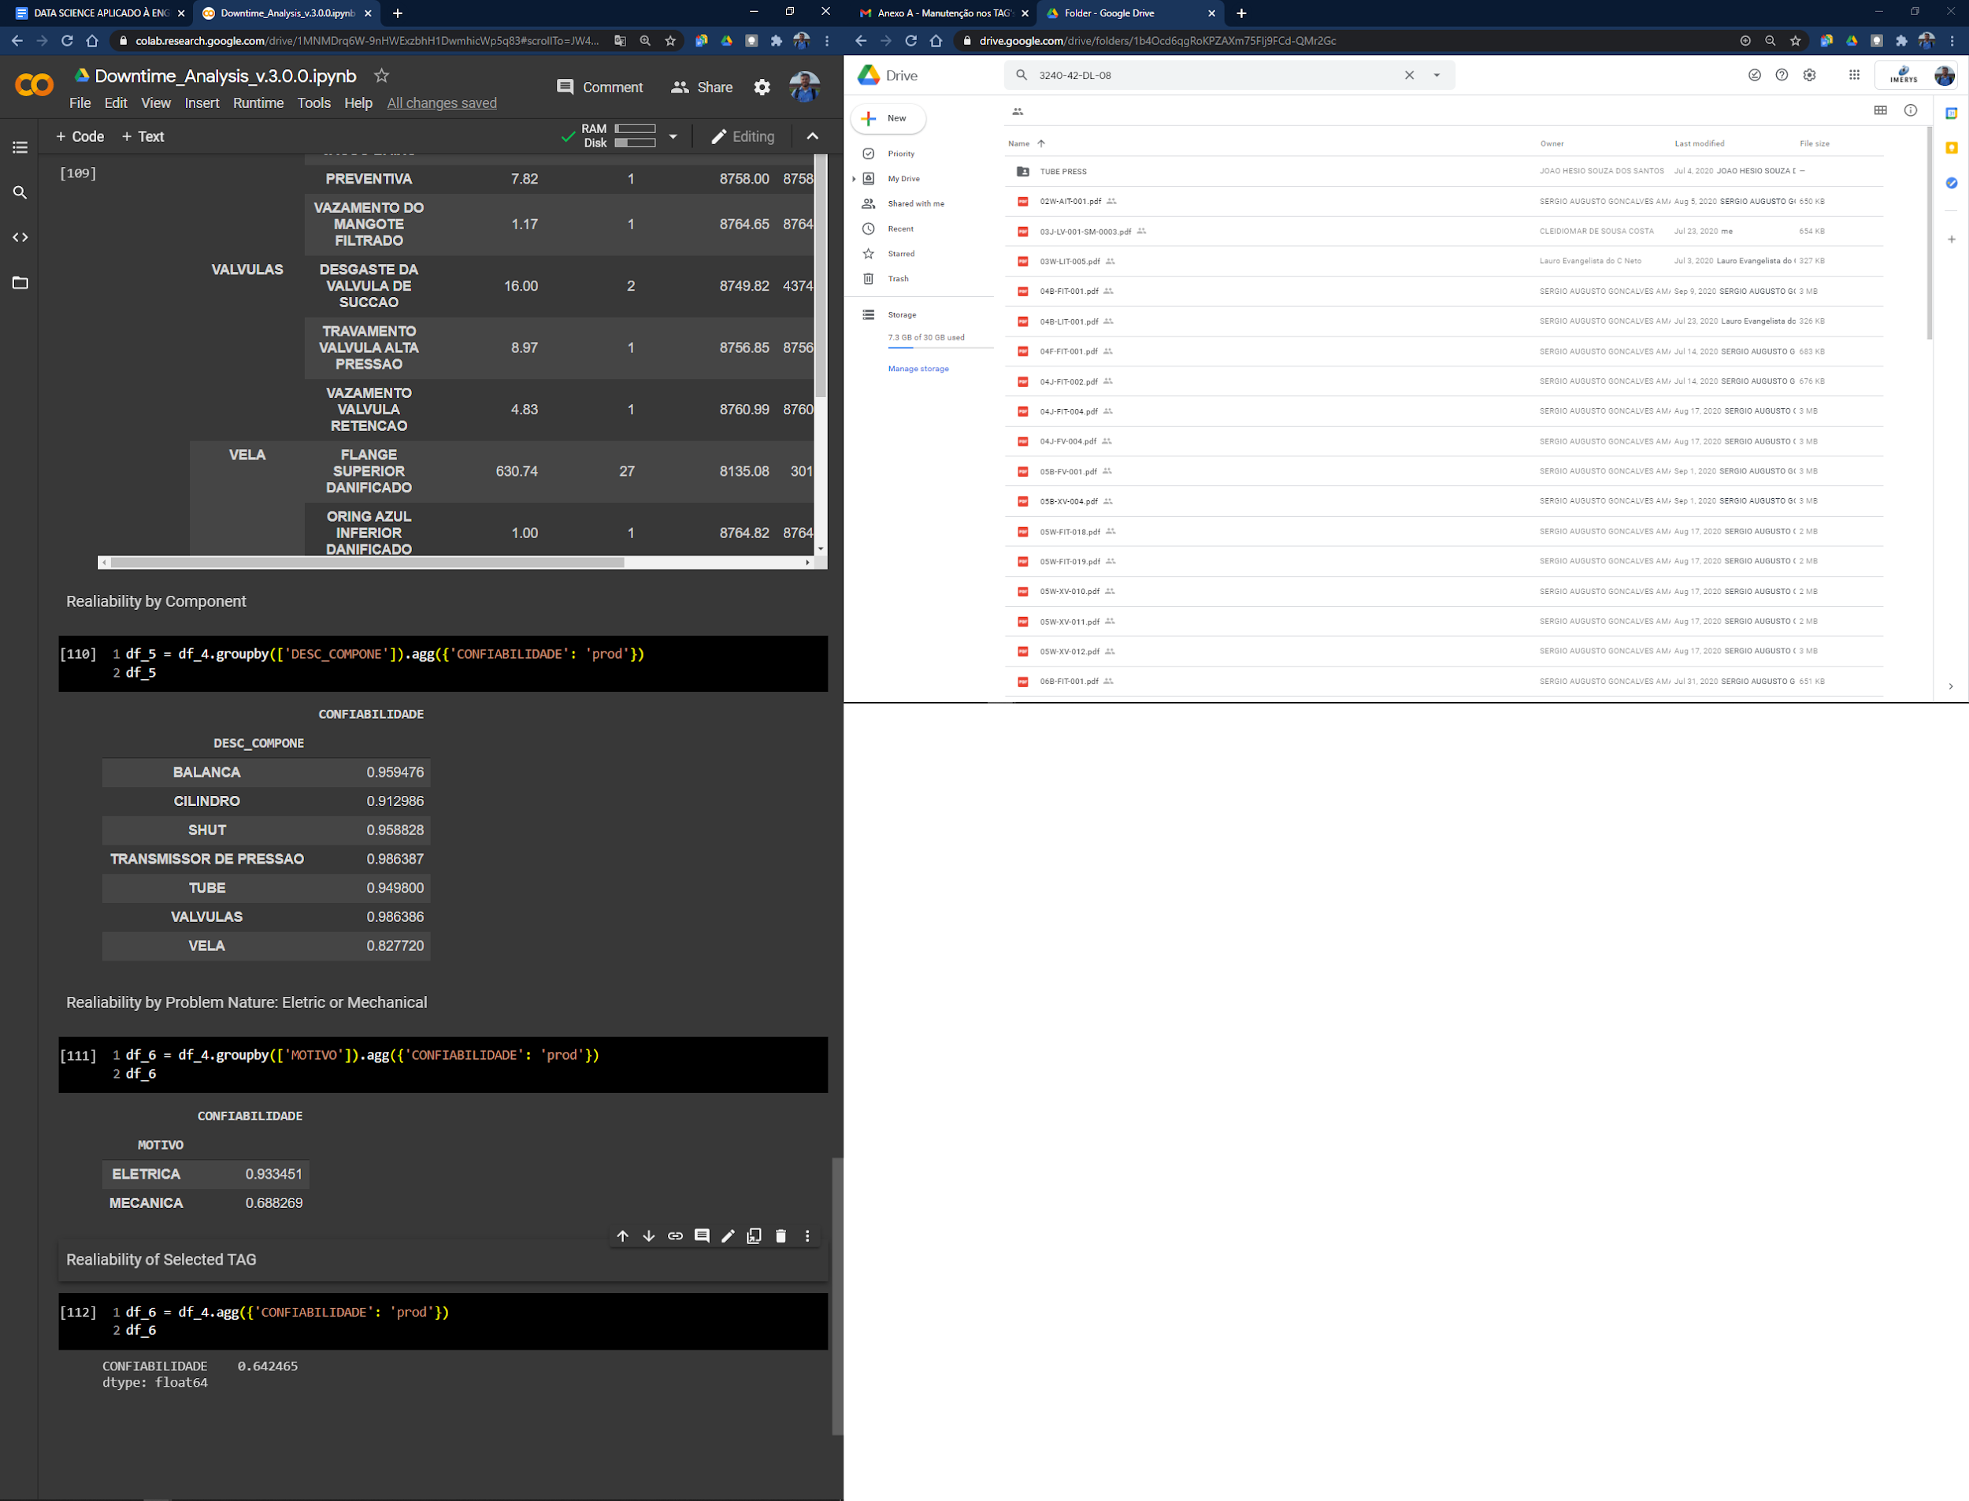

Fonte: Autor

Fazendo-se um produto assumindo a correlação dos modos de falha listados. Assume-se o mesmo entre os sistemas elétrico e mecânico do equipamento para achar a sua confiabilidade global 30 dias no futuro.

Figura 3.28: Função Confiabilidade para o equipamento 30 dias no futuro

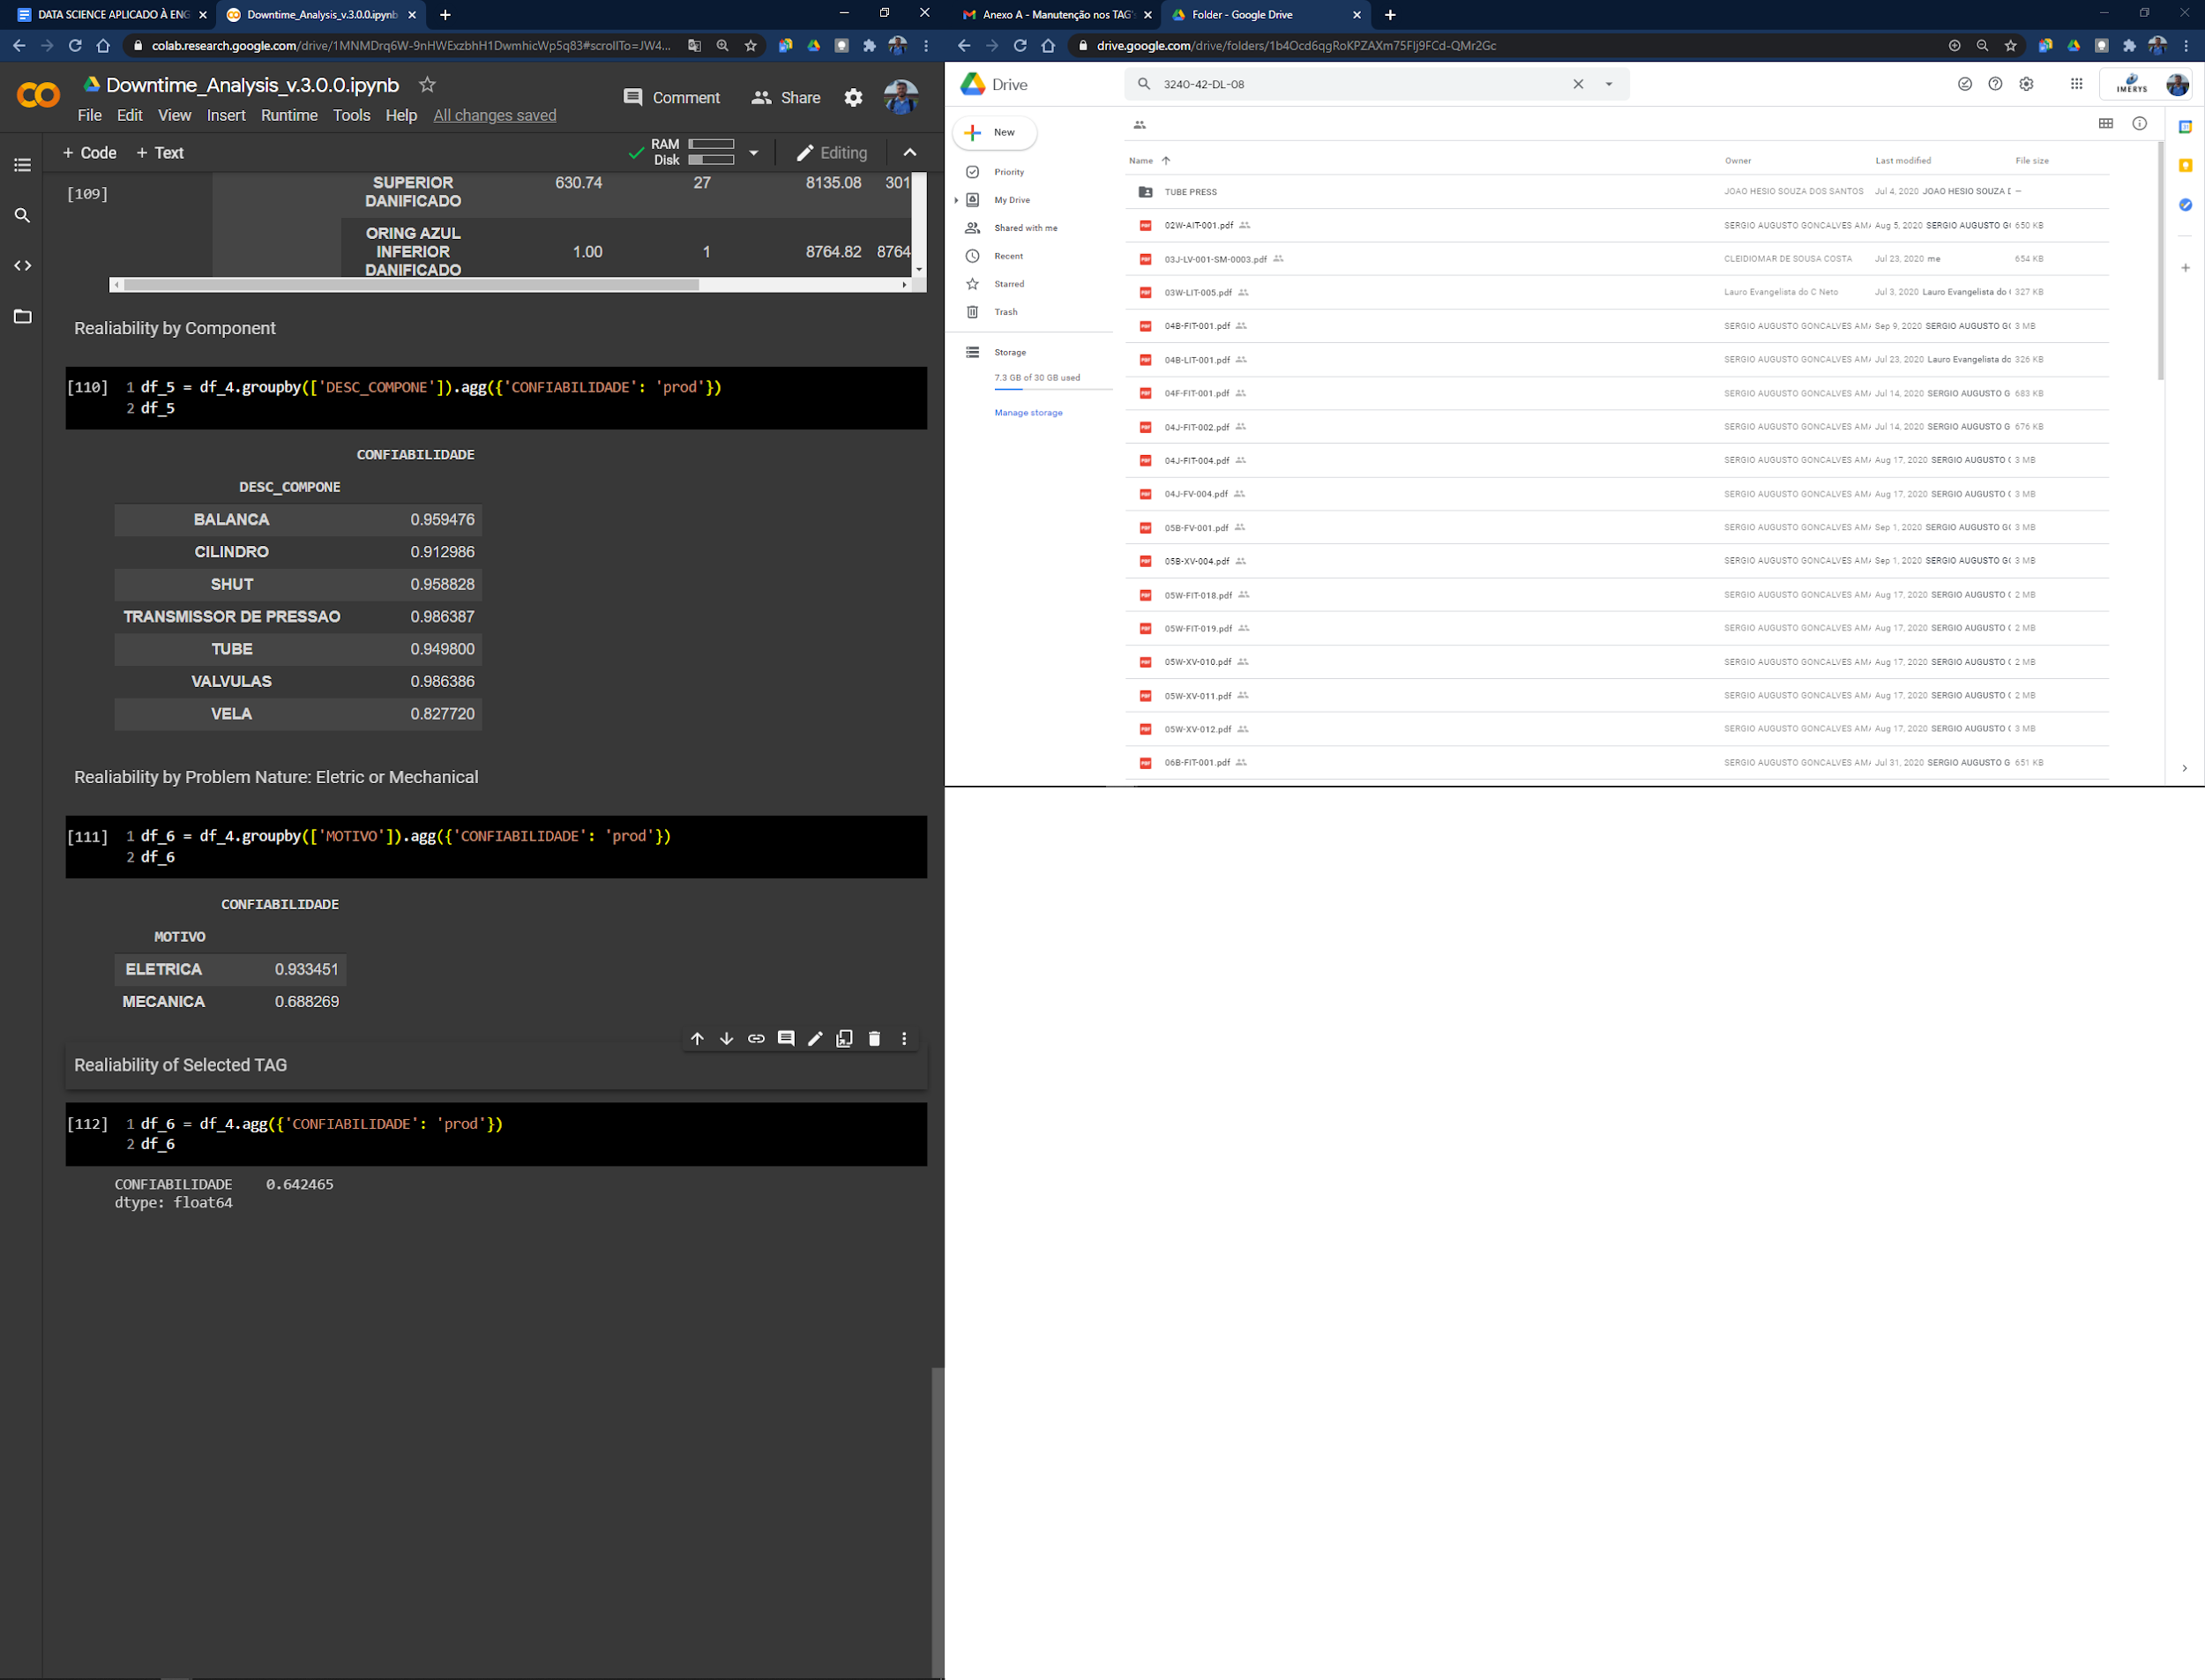

Fonte: Autor

Temos então que a Função Confiabilidade para o equipamento 30 dias no futuro forneceu um resultado de 64,2465%.

Para o equipamento em questão, temos que é um valor extremamente baixo já que ele opera 24 horas por dia, 7 dias por semana em um processo de finalização do produto, o que interfere diretamente no sistema de qualidade. Seria razoável direcionar um plano de manutenção assumindo um valor mínimo de confiabilidade em 85% por conta de sua importância para a companhia [KRONER, 1999].

**4. CONCLUSÃO**

A Metodologia de Confiabilidade é uma aplicação prática da Teoria de Probabilidade relativamente nova no ambiente industrial [RAUSAND & VANT, 2008]. O principal entrave para a sua aplicação era até então a grande logística que envolvia a contabilidade de dados e a falta de precisão dos mesmos.

Nos dias atuais, a Quarta Revolução Industrial e a popularização de softwares supervisórios de aquisição de dados em ambiente fabril viabilizaram uma série de novas aplicações. Entre essas aplicações, os estudos de confiabilidade.

Com a cultura de melhoria contínua, alta competitividade e busca por desempenho é cada vez maior a procura por metodologias que, embora demandem uma maturação de alguns anos como é o caso das aplicações de confiabilidade, comprovadamente trazem resultados financeiros para a companhia [MIRSHAWA & OLMEDO, 1993]

Este trabalho mostrou a princípio a viabilidade da aplicação de um código de confiabilidade desenvolvido majoritariamente com Python 3.6 e um conhecimento razoável de estatística clássica. É recomendável, entretanto, uma revisão literária desses dois tópicos antes de enveredar em um projeto similar. O código pode ser desenvolvido em qualquer outra linguagem de programação disponível, porém a precisão do Python e a funcionalidade de colaboração das ferramentas do Google e compatibilidade simultânea com a linguagem SQL, específica para gerenciamento de bancos de dados, fizeram com que se optasse por essa plataforma. Hoje, tem-se disponível uma ferramenta que faz uso de cloud computing, isto é, tem uma fonte de dados alimentada em tempo real tornando a informação mais fidedigna.

Entre os usuários, o engenheiro de manutenção Vitor Vale destacou que temos agora “Uma nova maneira de mensurar as implementações de projetos de melhoria industrial, com um aumento ou diminuição da probabilidade de falha”. Para o engenheiro de manutenção Sérgio Amaral “É uma ferramenta aplicável no dia-a-dia da indústria, e facilita o acompanhamento de áreas chave para o negócio”

Existem sem dúvida pontos a serem explorados e melhor desenvolvidos em trabalhos futuros relacionados a esse tema. A exemplo disso é a escolha de modelos de distribuição matemática que levem em consideração funções de risco co-relacionado não constantes, ou ainda, o caráter de vida não útil de um equipamento, isto é, o período de mortalidade infantil e de envelhecimento.

Outro tópico a ser explorado em um trabalho futuro seria o treinamento de algoritmos com base nos dados de confiabilidade a fim de delimitar pontos ótimos de operação que beneficiassem os setores de manutenção de uma companhia, setor este que é um dos mais onerosos em qualquer estabelecimento. Atrelado a isso, inserções de rotinas de análise de Weibull para determinar o tipo de manutenção mais assertiva para o equipamento.

Em uma aplicação como esta, existe a possibilidade da previsão ser até mais assertiva que a clássica metodologia de confiabilidade por levar em consideração mais variáveis e ter uma taxa de atualização do código mais frequente e automática. Fazendo um paralelo com as proposições Mirshawa e Olmedo (1993), e o gráfico de Murty e Naikan (1995), figura 2, o código de confiabilidade tenta aproximar mais o negócio do ponto ótimo de disponibilidade, em que se tem o lucro máximo dado o custo de manutenção.

A escolha de ferramentas do Google é sempre interessante e recomendável. Existe uma facilidade no compartilhamento dos projetos para trabalhos em time além de todo o processamento ser em nuvem, com a disponibilização de GPUs para processamento dedicado com uma maior velocidade a depender da aplicação.

**REFERÊNCIAS**

1. LAFRAIA, João Ricardo Barusso. Manual de Confiabilidade, Mantenabilidade e Disponibilidade. Qualitymark. 5ª Edição. 2001

2. FOGLIATTO, Flávio. RIBEIRO, José. Confiabilidade e Manutenção Industrial. Elsevier. 1ª Edição. 2009

3. MEYER, Paul L. Probabilidade: Aplicações à Estatística. LTC. 2ª Edição. 1965

4. BISONG, Ekaba. Google Colaboratory In: Building Machine Learning and Deep Learning Models on Google Cloud Platform. Apress. Berkeley, California. 1ª Edição. 2019.

5. MCKINNEY, Wes. 2019. Python for Data Analysis: Data Wrangling with Pandas, Numpy, and Ipython. O'Reilly Media. Sebastopol, California. 2ª Edição. 2019.

6. FOGLIATTO, Flávio. Curso de Manutenção e Confiabilidade. Universidade Federal do Rio Grande do Sul. Capítulo 3. Disponível em: <<http://www.producao.ufrgs.br/arquivos/disciplinas/397_laminas_da_aula_3.pdf>> Acessado em: 20/09/2020.

7. MARCORIN, Wilson. LIMA, Carlos. Análise dos Custos de Manutenção e de Não-manutenção de Equipamentos Produtivos. Universidade Metodista de Piracicaba. 2003.

8. SMITH, Adam. A Riqueza das Nações. Vol 1. Primeira Publicação em 1723. LeBooks Editora, 2020

9. MIRSHAWKA, V. & OLMEDO, N.C. Manutenção – combate aos custos da não-eficácia – a vez do Brasil. São Paulo: Editora McGraw-Hill Ltda., 1993

10. MURTY, A.S.R. & NAIKAN, V.N.A. Availability and maintenance cost optimization of a production plant. International Journal of Quality & Reliability Management, Cambridge, 1995.

11. RAUSAND M., VANT J. Reliability Centred Maintenance. In: Complex System Maintenance Handbook. Springer Series in Reliability Engineering. Springer, London 2008.

12. BAUER N. Industrial Data Science: Developing a Qualification Concept for Machine Learning in Industrial Production. 2018.

13. LEEMING, M. N., FULGINITI, J. V. Validity and clinical engineering indicators. Biomedical Instrumentation & Technology. 1995.

14. KRONER, W. Produtividade e qualidade na manutenção. Apostila apresentada no

curso para Gerenciamento da Manutenção – São Paulo, 1999.

**SCRIPT COMPLETO**

{

"nbformat": 4,

"nbformat_minor": 0,

"metadata": {

"colab": {

"name": "Prototype_Downtime_Analysis_v_3_0_0.ipynb",

"provenance": [],

"collapsed_sections": [],

"toc_visible": true

},

"kernelspec": {

"name": "python3",

"display_name": "Python 3"

}

},

"cells": [

{

"cell_type": "markdown",

"metadata": {

"id": "2VVnG75k-ctv"

},

"source": [

"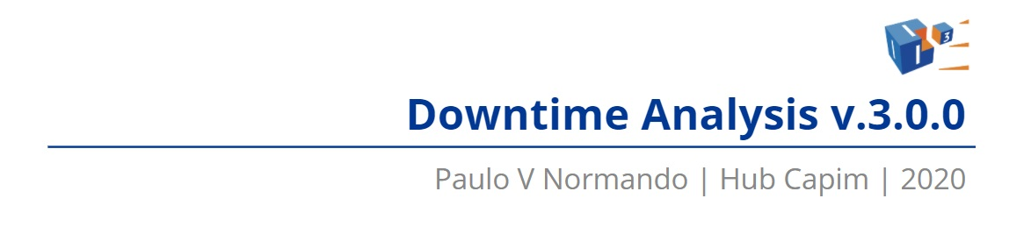"

]

},

{

"cell_type": "markdown",

"metadata": {

"id": "cwFweLT7uhgC"

},

"source": [

"#**Donwtime Analysis**\n"

]

},

{

"cell_type": "markdown",

"metadata": {

"id": "qyiM864jeth-"

},

"source": [

"##Connecting to Google Drive"

]

},

{

"cell_type": "code",

"metadata": {

"id": "UGqHe0CqesLj"

},

"source": [

"!pip install --upgrade -q gspread\n",

" \n",

"from google.colab import auth\n",

"auth.authenticate_user()\n",

"import gspread\n",

"from oauth2client.client import GoogleCredentials\n",

" \n",

"gc = gspread.authorize(GoogleCredentials.get_application_default())"

],

"execution_count": null,

"outputs": []

},

{

"cell_type": "markdown",

"metadata": {

"id": "lOCXtrtyfAFb"

},

"source": [

"Importing Libraries"

]

},

{

"cell_type": "code",

"metadata": {

"id": "TP3hm46NeiDx"

},

"source": [

"import numpy as np\n",

"import pandas as pd\n",

"import matplotlib.pyplot as plt\n",

"from scipy.stats import norm \n",

"import math"

],

"execution_count": null,

"outputs": []

},

{

"cell_type": "markdown",

"metadata": {

"id": "3spdQjijfJty"

},

"source": [

"Select Database"

]

},

{

"cell_type": "code",

"metadata": {

"id": "yjcn9QbQehIt"

},

"source": [

" def get_df(BD_Paradas_Imerys_1, location):\n",

" worksheet = gc.open(BD_Paradas_Imerys_1).get_worksheet(location)\n",

" rows = worksheet.get_all_values()\n",

" head = rows[0]\n",

" data = rows[1:]\n",

" df = pd.DataFrame.from_records(data, columns=head)\n",

" return df"

],

"execution_count": null,

"outputs": []

},

{

"cell_type": "markdown",

"metadata": {

"id": "vQCARgsRfW4w"

},

"source": [

"Check the Database"

]

},

{

"cell_type": "code",

"metadata": {

"id": "0Auwk8IPfZVw"

},

"source": [

"df = get_df('BD_Paradas_Imerys_1', 0)\n",

"df.head()"

],

"execution_count": null,

"outputs": []

},

{

"cell_type": "markdown",

"metadata": {

"id": "PyEHKyUqwaoF"

},

"source": [

"Database Basic Description"

]

},

{

"cell_type": "code",

"metadata": {

"id": "qdvuqssZz8WK"

},

"source": [

"df.describe()"

],

"execution_count": null,

"outputs": []

},

{

"cell_type": "markdown",

"metadata": {

"id": "cePXMZoSDCMv"

},

"source": [

"Grouping by Area"

]

},

{

"cell_type": "code",

"metadata": {

"id": "ibnBlXggBmIZ"

},

"source": [

"df.groupby('DESC_AREA').describe()"

],

"execution_count": null,

"outputs": []

},

{

"cell_type": "markdown",

"metadata": {

"id": "4UBBPdfjfm1Z"

},

"source": [

"##Database Treatment"

]

},

{

"cell_type": "markdown",

"metadata": {

"id": "YrvF0vgafv62"

},

"source": [

"Formating Column 'TOTAL_PARADAS' from *string* into *float*"

]

},

{

"cell_type": "code",

"metadata": {

"id": "W63SD7sofscU"

},

"source": [

"df['TOTAL_PARADAS'] = df['TOTAL_PARADAS'].astype(float)"

],

"execution_count": null,

"outputs": []

},

{

"cell_type": "markdown",

"metadata": {

"id": "CzBIw0pRf3e2"

},

"source": [

"Function: Time Period Selection"

]

},

{

"cell_type": "code",

"metadata": {

"id": "L51saQ9ngKVV"

},

"source": [

"def filter_data(df, field_1, start_date, end_date, field_2, area_name, field_3, cause_1, cause_2):\n",

" results = pd.DataFrame({})\n",

"\n",

" #Check the data range\n",

" #Check the area\n",

" #Check the reasons\n",

" selected_area = df[(df[field_1] >= start_date) & (df[field_1] <= end_date) & (df[field_2] == area_name) & ((df[field_3] == cause_1) | (df[field_3] == cause_2))]\n",

" results = pd.concat([results, selected_area])\n",

" \n",

" return results"

],

"execution_count": null,

"outputs": []

},

{

"cell_type": "markdown",

"metadata": {

"id": "wdVIDu-zgOgk"

},

"source": [

"Selecting the Period"

]

},

{

"cell_type": "code",

"metadata": {

"id": "jjKbaxqdgRDe"

},

"source": [

"start_date = '2019-01-01'\n",

"end_date = '2019-12-31'"

],

"execution_count": null,

"outputs": []

},

{

"cell_type": "markdown",

"metadata": {

"id": "NOHg3XGxgSPa"

},

"source": [

"Applying the Function into the Area Selected"

]

},

{

"cell_type": "code",

"metadata": {

"id": "V72gcvCOgcPw"

},

"source": [

"df_filter_1 = filter_data(df, 'DT_PARADA', start_date, end_date, 'DESC_AREA', 'TUBO PRESS','MOTIVO','ELETRICA','MECANICA')\n",

"df_filter_1.head()"

],

"execution_count": null,

"outputs": []

},

{

"cell_type": "markdown",

"metadata": {

"id": "OaJwCRmsgjWg"

},

"source": [

"Filtred Dataframe Description"

]

},

{

"cell_type": "code",

"metadata": {

"id": "NtZQwKxn0qYj"

},

"source": [

"df_filter_1.describe()"

],

"execution_count": null,

"outputs": []

},

{

"cell_type": "code",

"metadata": {

"id": "SQWwBcAjUryQ"

},

"source": [

"mean = 10.489904\n",

"std = 26.023569\n",

"\n",

"x_min = 0.030000\n",

"x_max = 791.670000"

],

"execution_count": null,

"outputs": []

},

{

"cell_type": "code",

"metadata": {

"id": "Nn81QT0RWPWn"

},

"source": [

"x_axis = np.arange(x_min, x_max, 0.1)\n",

"plt.plot(x_axis, norm.pdf(x_axis,mean,std))\n",

"plt.show()"

],

"execution_count": null,

"outputs": []

},

{

"cell_type": "markdown",

"metadata": {

"id": "l4tSRkwf4suu"

},

"source": [

"Filtring Column by Relevant Info to Create the Failure Tree"

]

},

{

"cell_type": "code",

"metadata": {

"id": "fYaVLg6agclV"

},

"source": [

"df_filter_2 = df_filter_1.drop(columns=['TURNO','MOTIVO_REL','DESC_SUBCONJ','DESC_AREA','DT_INCLUSAO','DT_BASE','COD_AREA','DT_PARADA','H_PARADA','DT_PARTIDA','H_PARTIDA','COD_MOTIVO','COD_PROBLEMA','COD_SUBCONJ','COD_COMPONE','OPERADOR','EXECUTOR','P_REG','SERV_PMA'])\n",

"df_filter_2"

],

"execution_count": null,

"outputs": []

},

{

"cell_type": "markdown",

"metadata": {

"id": "yxbC3yNihFn3"

},

"source": [

"##Data Analysis"

]

},

{

"cell_type": "markdown",

"metadata": {

"id": "3Hxdt_f0hJcH"

},

"source": [

"Current Dataframe"

]

},

{

"cell_type": "code",

"metadata": {

"id": "PZ_atw40hOlI"

},

"source": [

"df_filter_2.head()"

],

"execution_count": null,

"outputs": []

},

{

"cell_type": "markdown",

"metadata": {

"id": "HMsxR_Z1qm0o"

},

"source": [

"Downtime Counter"

]

},

{

"cell_type": "code",

"metadata": {

"id": "fvdA-kpwqUs_"

},

"source": [

"df_filter_2['NUM_PARADAS'] = 1\n",

"df_filter_2"

],

"execution_count": null,

"outputs": []

},

{

"cell_type": "markdown",

"metadata": {

"id": "z-M7j4iVksd2"

},

"source": [

"Statistic Description of Dataframe"

]

},

{

"cell_type": "code",

"metadata": {

"id": "kqCaOWzJj7R_"

},

"source": [

"df_filter_2.describe(include='all')"

],

"execution_count": null,

"outputs": []

},

{

"cell_type": "markdown",

"metadata": {

"id": "pemt6GHkCAOj"

},

"source": [

"Downtime Counter by TAG"

]

},

{

"cell_type": "code",

"metadata": {

"id": "5SGVPa89yGqK"

},

"source": [

"df_3 = df_filter_2.groupby(['TAG_EQUIP']).agg({'NUM_PARADAS': 'sum'})\n",

"df_3"

],

"execution_count": null,

"outputs": []

},

{

"cell_type": "markdown",

"metadata": {

"id": "Yye54--h8AdL"

},

"source": [

"Function: Choosing a TAG in the Selected Area"

]

},

{

"cell_type": "code",

"metadata": {

"id": "9_E_LzEw8DIO"

},

"source": [

"def filter_column(df, field_1,selected_tag):\n",

" results = pd.DataFrame({})\n",

"\n",

" #Check the TAG\n",

" selected_area = df[(df[field_1] == selected_tag)]\n",

" results = pd.concat([results, selected_area])\n",

" \n",

" return results"

],

"execution_count": null,

"outputs": []

},

{

"cell_type": "markdown",

"metadata": {

"id": "za8J--tokCMK"

},

"source": [

"Current Dataframe by TAG"

]

},

{

"cell_type": "code",

"metadata": {

"id": "RN2bIKyg8hqn"

},

"source": [

"df_3 = filter_column(df_filter_2,'TAG_EQUIP','TP-0004')\n",

"df_3"

],

"execution_count": null,

"outputs": []

},

{

"cell_type": "markdown",

"metadata": {

"id": "LCeGEGUAkm_2"

},

"source": [

"Donwtime Counter by Component & Problem\n",

"\n"

]

},

{

"cell_type": "code",

"metadata": {

"id": "Pp-a5FfoiD64"

},

"source": [

"df_4 = df_3.groupby(['MOTIVO','DESC_COMPONE','DESC_PROBLEMA']).agg({'TOTAL_PARADAS': 'sum','NUM_PARADAS': 'sum'})\n",

"df_4"

],

"execution_count": null,

"outputs": []

},

{

"cell_type": "markdown",

"metadata": {

"id": "KneFiIpEkv3g"

},

"source": [

"Statistic Description of Dataframe"

]

},

{

"cell_type": "code",

"metadata": {

"id": "t9TJlQzsiRFj"

},

"source": [

"df_4.describe(include='all')"

],

"execution_count": null,

"outputs": []

},

{

"cell_type": "code",

"metadata": {

"id": "UAfyjGihfukh"

},

"source": [

"mean = 55.651212\n",

"std = 122.823086\n",

"\n",

"x_min = 0.080000\n",

"x_max = 630.740000"

],

"execution_count": null,

"outputs": []

},

{

"cell_type": "code",

"metadata": {

"id": "eslO4Ky6f6h5"

},

"source": [

"plt.xlabel('Hours', fontsize=10)\n",

"plt.ylabel('Percentage', fontsize=10)\n",

"plt.title('Downtime Distribuction', fontsize=14)\n",

"\n",

"x_axis = np.arange(x_min, x_max, 0.0001)\n",

"plt.plot(x_axis, norm.pdf(x_axis,mean,std))\n",

"plt.grid(True)\n",

"plt.show()"

],

"execution_count": null,

"outputs": []

},

{

"cell_type": "code",

"metadata": {

"id": "jTA7Xr-D8vk7"

},

"source": [

"df_4.sum()"

],

"execution_count": null,

"outputs": []

},

{

"cell_type": "markdown",

"metadata": {

"id": "ykm-gI-i9K_C"

},

"source": [

"##Reliability"

]

},

{

"cell_type": "markdown",

"metadata": {

"id": "eL_oZa2XmoFf"

},

"source": [

"New Column: Time Working\n",

"\n",

"$Time.Working(hours) = 1.Year(hours) - Downtime.Year(hours)$"

]

},

{

"cell_type": "code",

"metadata": {

"id": "xqz3FhJojlLb"

},

"source": [

"df_4['TEMP_FUNCIONANDO'] = ((365.2425*24) - (df_4['TOTAL_PARADAS']))\n",

"df_4"

],

"execution_count": null,

"outputs": []

},

{

"cell_type": "markdown",

"metadata": {

"id": "0SI5XsMluWIK"

},

"source": [

"New Column: Mean Time Between Failures\n",

"\n",

"$MTBF = \\frac{Time.Working}{Downtime.Counter}$"

]

},

{

"cell_type": "code",

"metadata": {

"id": "heIYTqYcpeFb"

},

"source": [

"df_4['MTBF'] = df_4['TEMP_FUNCIONANDO']/df_4['NUM_PARADAS']\n",

"df_4"

],

"execution_count": null,

"outputs": []

},

{

"cell_type": "markdown",

"metadata": {

"id": "aKP-Ht_-rxjQ"

},

"source": [

"New Column: Failure Rate\n",

"\n",

"$\\lambda = \\frac{1}{MTBF}$"

]

},

{

"cell_type": "code",

"metadata": {

"id": "sRSCDgeiqGU7"

},

"source": [

"df_4['lambda'] = 1/df_4['MTBF']\n",

"df_4"

],

"execution_count": null,

"outputs": []

},

{

"cell_type": "markdown",

"metadata": {

"id": "rlR4JevIsGi_"

},

"source": [

"New Column: Realiability\n",

"\n",

"$R(t) = e^{-\\lambda.t}$"

]

},

{

"cell_type": "code",

"metadata": {

"id": "dtQmTmaTsBKE"

},

"source": [

"t = 30 #Time in Days\n",

"\n",

"df_4['CONFIABILIDADE'] = np.exp(-df_4['lambda']*t)\n",

"\n",

"df_4"

],

"execution_count": null,

"outputs": []

},

{

"cell_type": "markdown",

"metadata": {

"id": "-SFTIbrsCUTP"

},

"source": [

"Realiability by Component"

]

},

{

"cell_type": "code",

"metadata": {

"id": "PZpgnFQgIBl0"

},

"source": [

"df_5 = df_4.groupby(['DESC_COMPONE']).agg({'CONFIABILIDADE': 'prod'})\n",

"df_5"

],

"execution_count": null,

"outputs": []

},

{

"cell_type": "markdown",

"metadata": {

"id": "_9hZvTeKLI5y"

},

"source": [

"Realiability by Problem Nature: Eletric or Mechanical"

]

},

{

"cell_type": "code",

"metadata": {

"id": "xf1OQiZkJpZy"

},

"source": [

"df_6 = df_4.groupby(['MOTIVO']).agg({'CONFIABILIDADE': 'prod'})\n",

"df_6"

],

"execution_count": null,

"outputs": []

},

{

"cell_type": "markdown",

"metadata": {

"id": "JW44858EJTbZ"

},

"source": [

"Realiability of Selected TAG"

]

},

{

"cell_type": "code",

"metadata": {

"id": "AnX6_4uMJSzJ",

"outputId": "bf48625b-c7c7-4e8b-dbed-fd5a55a77583",

"colab": {

"base_uri": "https://localhost:8080/",

"height": 51

}

},

"source": [

"df_6 = df_4.agg({'CONFIABILIDADE': 'prod'})\n",

"df_6"

],

"execution_count": null,

"outputs": [

{

"output_type": "execute_result",

"data": {

"text/plain": [

"CONFIABILIDADE 0.642465\n",

"dtype: float64"

]

},

"metadata": {

"tags": []

},

"execution_count": 28

}

]

}

]

}